WELDESTAR

MIG 500V DP
Инструкция по эксплуатации

ВНИМАНИЕ! Перед началом эксплуатация сварочных аппаратов WELDESTAR модели MIG 500V DP необходимо ознакомится с данным техническим описанием и требованиями по технике безопасности при проведении сварочных работ.

ВВЕДЕНИЕ
Настоящее «Руководство по эксплуатации» предназначено для ознакомления обслуживающего персонала с техническими характеристиками, устройством и принципом работы сварочных аппаратов WELDESTAR модели MIG 500V DP для дуговой сварки плавящейся электродной проволокой на постоянном токе в среде защитных или активных газов и их смесей, ручной дуговой сварки покрытым электродом углеродистых и легированных сталей с естественным охлаждением горелки.
ВНИМАНИЕ! Запрещается использование сварочного источника в режиме строжки при подключённом механизме подачи проволоки!!!
Сварочные аппараты WELDESTAR принадлежат к моделям инновационной сварочной техники нового поколения, разработанной на основе надёжной и испытанной инверторной технологии. Предназначены для промышленного использования; область применения охватывает весь спектр производственных задач, обеспечивая высокое качество сварки многих материалов и сплавов. Сварочные аппараты WELDESTAR выполняют качественную и высокопроизводительную сварку, легко адаптируются для решения различных производственных и технологических задач. Каждый аппарат сопровождается настоящим руководством по эксплуатации, копиями необходимых сертификатов.
Процесс сварки в аппаратах WELDESTAR отличается возможностью прямого управления условиями переноса наплавляемого металла. Эта возможность обеспечивается быстродействующей инверторной схемой источника питания, специальным электронным микропроцессорным модулем, принудительно задающим необходимый уровень сварочного тока и контуром обратной связи, динамично отслеживающим изменения напряжения на дуге. В течение всего цикла переноса капли в сварочную ванну величина сварочного тока жестко зависит от фазы формирования и перехода последней. Идентификация фазы переноса осуществляется за счет обработки величины напряжения, постоянно снимаемого с дугового промежутка. Данный характер переноса металла позволяет повысить качество сварочного шва, существенно снизить разбрызгивание металла, повысить производительность труда.
Стандарты на проектирование, производство и приемку продукции: IEC60974-1, GB / T8118, Q / HD SDG0009 / ГОСТ 60974-1-2012 / ГОСТ 60974-5-2014
Мы благодарны Вам за приобретение нашей сварочной техники. В любое время мы готовы оказать Вам техническую поддержку по любым вопросам, связанным с эксплуатацией сварочной техники WELDESTAR.

Содержание
ВВЕДЕНИЕ 1
1. ТРЕБОВАНИЯ ПО ТЕХНИКЕ БЕЗОПАСНОСТИ 3
2. НАЗНАЧЕНИЕ 5
3. ТЕХНИЧЕСКИЕ ХАРАКТЕРИСТИКИ 5
4. ОПИСАНИЕ И ПРИНЦИП РАБОТЫ 7
4.1. ИСТОЧНИК ПИТАНИЯ 8
4.2. МЕХАНИЗМ ПОДАЧИ 10
4.3. МАРКИРОВОЧНЫЕ ТАБЛИЧКИ 11
5. ПОДГОТОВКА К РАБОТЕ 12
5.1. УСТАНОВКА И СБОРКА 12
5.2. ПОРЯДОК СБОРКИ 13
5.2.1. Подключение механизма подачи к источнику питания. 13
5.2.2. Подключение механизма подачи к защитному газу. 13
5.2.3. Подключение обратного кабеля. 13
5.2.4. Подключение к электросети. 14
5.2.5. Выбор диаметра электродной проволоки, величины сварочного тока. 14
5.2.6. Подключение сварочной горелки. 14
5.2.7. Подготовка к работе механизма подачи. 14
6. ПОРЯДОК РАБОТЫ 15
6.1. Включение сварочного аппарата. 15
6.2. Установка значений сварочных параметров. 15
6.3. Выбор режима работы сварочной горелки. 16
6.4. Подключение и настройка подачи защитного газа. 17
6.5. Выключение сварочного аппарата. 18
7. ТЕХНИЧЕСКОЕ ОБСЛУЖИВАНИЕ 18
8. ТРАНСПОРТИРОВКА 20
9. ХРАНЕНИЕ, КОНСЕРВАЦИЯ 20
10. КОМПЛЕКТ ПОСТАВКИ 21
11. ГАРАНТИИ ПРОИЗВОДИТЕЛЯ 21
12. КОМПАНОВКА 22
СЕРВИСНЫЙ ТАЛОН 24

- ТРЕБОВАНИЯ ПО ТЕХНИКЕ БЕЗОПАСНОСТИ
Перед началом эксплуатации внимательно изучите данную инструкцию!
Опасность поражения электрическим током!
В сварочных аппаратах используется высокое напряжение, которое в случае контакта может стать причиной опасного для жизни поражения электрическим током и ожога. Прикосновение к электрооборудованию под низким напряжением так же может вызвать шок и привести к несчастному случаю.
- Запрещается прикасаться к каким-либо частям аппарата, находящимся под напряжением!
- Сетевые, питающие и соединительные кабели должны быть без повреждений!
- Простого выключения аппарата недостаточно! Требуется выждать 5 минут, пока не разрядятся конденсаторы!
- Сварочная горелка должна лежать на изолирующем коврике!
- Вскрытие корпуса аппарата допускается уполномоченным квалифицированным персоналом только после извлечения вилки сетевого питающего кабеля из сетевой розетки!
- При сварочных работах и техобслуживании персонал должен носить только сухую защитную одежду!
Электромагнитные поля!
Источник питания может стать причиной возникновения электрических или электромагнитных полей, которые могут нарушить работу электронного оборудования: компьютеры, устройства с числовым программным управлением, электронные контрольно-измерительные приборы, линии телекоммуникаций, сети, линии сигнализации, кардиостимуляторы и слуховые аппараты.
- Соблюдайте руководство по эксплуатации, требования по техобслуживанию!
- Сварочные кабели полностью размотать! В процессе сварки не допускается нахождение кабелей в свернутом виде!
- Чувствительные к излучению приборы и устройства экранировать соответствующим образом!
- Электромагнитные поля, могут быть причиной нарушения работы кардиостимуляторов. Людям, использующим кардиостимуляторы, рекомендуется проконсультироваться со своим лечащим врачом перед тем, как проводить сварочные работы или находиться в непосредственной близости от сварочных работ.
Запрещается проводить неквалифицированный ремонт и конструктивные изменения сварочного аппарата!
Во избежание травмирования персонала и повреждения аппарата, ремонт или конструктивные изменения должны выполняться только квалифицированным, обученным персоналом!
При несанкционированных, вышеописанных действиях, последующая гарантия не сохраняется!
- Осуществление ремонта допускается только специально обученным, аттестованным на соответствующую квалификацию выполнения ремонтных работ лицам.
Опасность несчастного случая при несоблюдении техники безопасности!
Несоблюдение требований по техники безопасности может создать угрозу жизни людей!
- Внимательно изучить требования по техники безопасности, описанные в данной инструкции по эксплуатации!
- Следить за выполнением требований техники безопасности сварщиками, обслуживающим персоналом, а также указывать на соблюдение и выполнение инструкции людям, находящимся в рабочей зоне!
Опасность взрыва!
В закрытых сосудах с веществами, кажущимися неопасными, в результате нагрева создается повышенное давление, что может послужить причиной взрыва.
- Удалить из рабочей зоны емкости с горючими или взрывоопасными жидкостями, баллоны с газами!
- Не допускать нагрева взрывоопасных жидкостей, газов и порошков в процессе сварки!
Опасность получения травм под действием излучения или нагрева!
Излучение от сварочной дуги ведет к травмированию кожи и глаз. При контакте с горячими деталями и искрами могут возникнуть ожоги.
- Обязательно используйте средства индивидуальной защиты и спецодежду: лицо должно быть защищено специальной маской со светофильтром, соответствующим режиму и процессу сварки; наличие соответствующего головного убора, способного защитить от теплового потока и искр; для защиты всех участков тела требуется использовать огне/теплозащитный костюм; для защиты рук необходимо использовать перчатки или краги сварщика; на ногах должна быть соответствующая негорючая обувь, на высокой подошве.
- Лица, не участвующие в производственном, сварочном процессе, должны быть защищены от излучения и поражения глаз защитными завесами или защитными стенками.
Огнеопасность!
Высокие температуры, разлетающиеся искры, раскаленные детали и горячие шлаки, образующие при сварке, могут стать причиной возгорания. Привести к возгоранию могут и блуждающие сварочные токи!
- Следить за возможными очагами возгорания в рабочей зоне!
- В рабочей зоне не должно быть никаких легковоспламеняющихся предметов. Легковоспламеняющиеся предметы должны быть удалены на безопасное расстояние, не менее 10 метров.
- Рабочая зона должна быть оборудована соответствующими средствами пожаротушения!
- Перед началом сварки тщательно удалить с детали остатки горючих веществ.
- Дальнейшая обработка сваренных деталей только после их охлаждения.
- Свариваемые и сваренные детали не должны контактировать с воспламеняемыми материалами!
- Не проводите сварочные работы в атмосфере с большой концентрацией пыли, огнеопасных газов или испарений горючих жидкостей.
Дым и Газы!
Выделяющиеся при сварке дым и газы могут привести к удушью и отравлению!
- Рабочее место должно хорошо проветриваться или вентилироваться!
- Не допускать попадания паров растворителей в зону излучения сварочной дуги!
- При необходимости применять соответствующие устройства защиты органов дыхания!

- НАЗНАЧЕНИЕ
Сварочные аппараты WELDESTAR модели MIG-500V DP предназначены для дуговой сварки плавящейся электродной проволокой на постоянном токе в среде защитных или активных газов и их смесей углеродистых и легированных сталей с естественным охлаждением горелки, а также ручной дуговой сваркой плавящимся электродом.
ВНИМАНИЕ! Запрещается использование сварочного источника в режиме строжки!!!
Конструктивно сварочный аппарат состоит из источника питания и механизма подачи, выполненных в раздельном исполнении, и соединенных между собой при помощи кабель-пакета. Сварочная горелка подключается посредством евроразъема, расположенного на передней панели механизма подачи.
Сварочные аппараты WELDESTAR способны выдерживать колебания электросети 400В - 15% ~ + 15%, 50/60 Гц. Аппараты предназначены для работы с соблюдением следующих условий эксплуатации:
- температура окружающей среды от –10 °С до +40 °С; относительная влажность воздуха не более 80% при 20 °С;
- среда, окружающая аппарат, невзрывоопасная, не содержащая токопроводящей пыли, агрессивных паров и газов, разрушающих металлы и изоляцию.

- ТЕХНИЧЕСКИЕ ХАРАКТЕРИСТИКИ
В этой серии используется технология инверторных переключателей IGBT. источник переменного тока преобразуется в напряжение высокой частоты 20 кГц с помощью полномостового выпрямления частоты питания. высокочастотное напряжение понижается с помощью этого высокочастотного трансформатора, и диодное выпрямление вскоре восстанавливается, а сварочное напряжение подается на выходе после того, как реактор завершит фильтрацию. Основная схема показана на следующем рисунке 1.
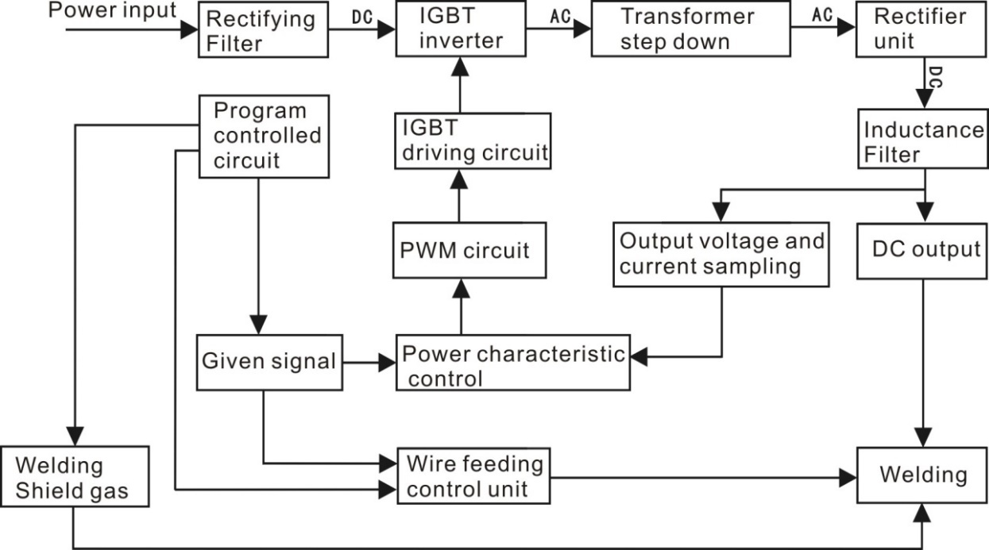
Рисунок 1. Принципиальная схема

Внешняя вольтамперная характеристика сварочного аппарата показана на Рисунке 2, 3.
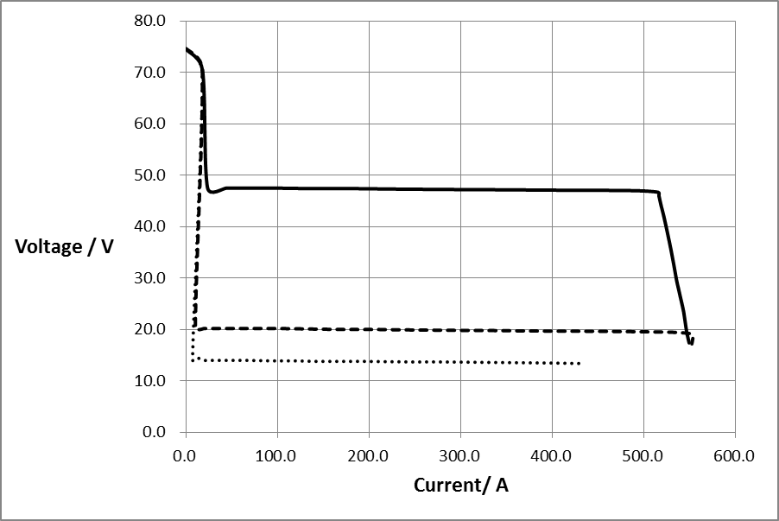
Рисунок 2. Диаграмма статических характеристик MIG 350M, MIG 500M в режиме MIG/MAG
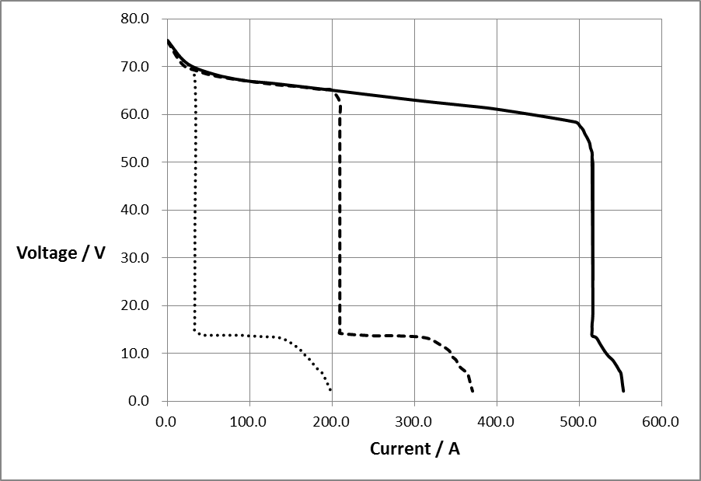
Рисунок 3. Диаграмма статических характеристик MIG 500V DP в режиме MMA

Основные технические данные аппаратов приведены в Таблице 1.
Таблица 1. Основные технические данные.
Модель |  | MIG 500V DP
Напряжение питающей сети, В Частота питающей сети, Гц |  | 3 ~ 400 В ± 15% / (50 ~ 60) Гц.
Потребляемый ток не более, А. |  | 41А
Потребляемая мощность не более, кВА. |  | 27кВА
Напряжение холостого хода не более, В. |  | 77В
Ток холостого хода, А. |  | 0,4 ~ 0,5 А
Потребление без нагрузки |  | 80ВА
MIG/MAG | Диапазон регулирования сварочного напряжения, В. | 14 ~ 44 В
MIG/MAG | Диапазон регулирования сварочного тока, А. | 60 ~ 500 А
MIG/MAG | Диаметр сварочной проволоки, мм | Ø1.0 / Ø1.2 / Ø1.6
MMA | Диапазон регулирования сварочного тока, А. | 60 ~ 500 А
MMA | Диаметр сварочного электрода, мм | Ø3 ～Ø6
Сварочный ток, А при ПВ 100% |  | 100% - 500А
КПД |  | 89%
Коэффициент мощности |  | λ = 0,92
Степень защиты |  | IP21S
Класс изоляции |  | F
Вид охлаждения |  | Воздушное охлаждение
Габаритные размеры источника питания, мм (Д × Ш × В) |  | 615 мм × 300 мм × 570 мм
Масса источника питания, кг |  | 37кг
Характеристики блока жидкостного охлаждения
Питание (В/Гц) |  | 220 В или 380В
Мощность (Кв) |  | 0,37
ПВ (%) |  | 100
Максимальное давление (Мпа) |  | 0,3
Поток жидкости (Л/мин) |  | 8
Подпор (м) |  | 30
Мощность охлаждения [КВ(1Л/мин)] |  | 1,7
Класс защиты |  | IP21S

- ОПИСАНИЕ И ПРИНЦИП РАБОТЫ
Сварочные аппараты WELDESTAR модели MIG-500V DP -высокотехнологичная сварочная техника с инверторным источником питания, созданном на базе силовых модулей IGBT последнего поколения.
Основа принципа работы сварочного инвертора заключается в преобразовании переменного низкочастотного (50/60Гц) трехфазного напряжения (400В) в сварочный высокочастотный постоянный ток. Устройством, которое обеспечивает преобразование исходного электротока в выходной в инверторном сварочном аппарате, является сложная электроника, поддерживаемая выпрямителями, сглаживающими фильтрами, понижающим трансформатором малых габаритов и веса.
Данное устройство обеспечивает:
- Отличная защита от перепадов электросети;
- Устойчивое стабильное горение сварочной дуги, эластичность сварочной дуги, минимально разбрызгивание металла, получение плотного сварного шва с равномерной чешуйчатостью;
- Наличие функции Плавный старт, облегчающей возбуждение сварочной дуги при сварке;
- Наличие функции Заварка кратера, обеспечивающей оптимальное заполнение кратера, формируемого в конце сварного шва;
- Регулировка величины выходной индуктивности, позволяющая регулировать проплавляющую способность дуги на установленном токе, это позволяет получить баланс между мягкостью сварки и разбрызгиванием электродного металла;
- Возможность работы в 2-х и 4-тактном режимах;
- Широкий диапазон изменения параметров режима сварки;
- Наличие функций Продувка газа вне цикла сварки и Протяжка проволоки существенно облегчают контроль состояния газовой аппаратуры, работы подающего механизма и заправки проволоки в сварочную горелку.
  - ИСТОЧНИК ПИТАНИЯ
Источник питания выполнен в прочном металлическом корпусе, имеет превосходную эргономику управления и ориентирован на практическую работу. Внешний вид источника питания показан на Рисунке 4 и Рисунке 5.
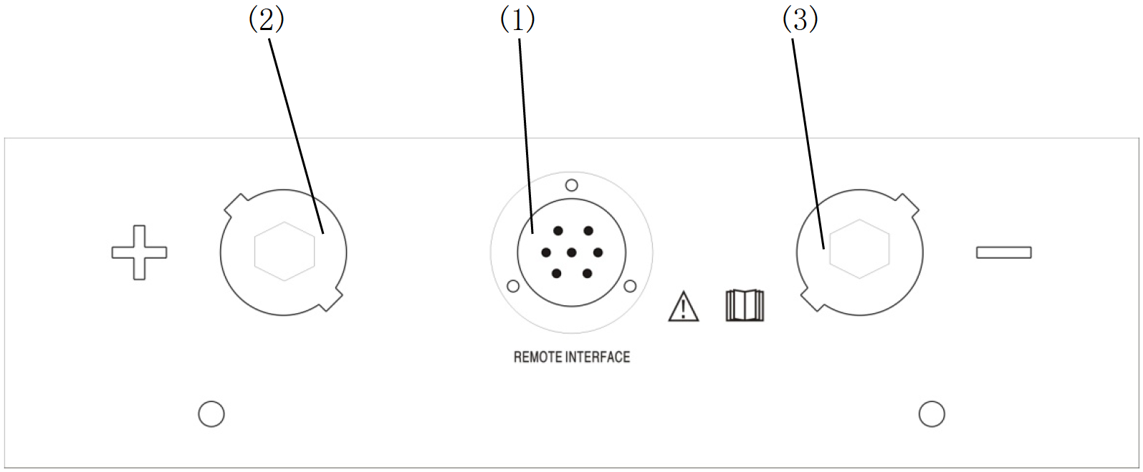
Рисунок 4. Передняя нижняя панель
1. Разъем управления устройством подачи проволоки: подключается к кабелю управления устройством подачи проволоки при сварке в среде защитного газа, не подключается при ручной сварке; 2. Клемма подключения сварочного кабеля (+): когда устройство используется для сварки в среде защитного газа, она используется для подключения сварочного кабеля устройства подачи проволоки, когда оно используется в качестве ручной сварки, используется для подключения сварочного держателя; 3. Клемма подключения сварочного кабеля (-): используется для подключения заготовки.
Описание интерфейса ЧПУ на задней панели (специальная поддержка настройки) Интерфейс использует 12 проводов (WS28).: 1) +24 (предоставлено роботом) 2) Заземление питания (обеспечивается роботом) 3) Сигнал запуска 4) Сигнал проверки подачи газа 5) Подающий провод 6) обратный провод 7) Сигнал фактического тока 8) Сигнал фактического напряжения 9) Заданный ток 10) Заданное напряжение 11) Сигнал успешного зажигания дуги 12) Сигнал заземления
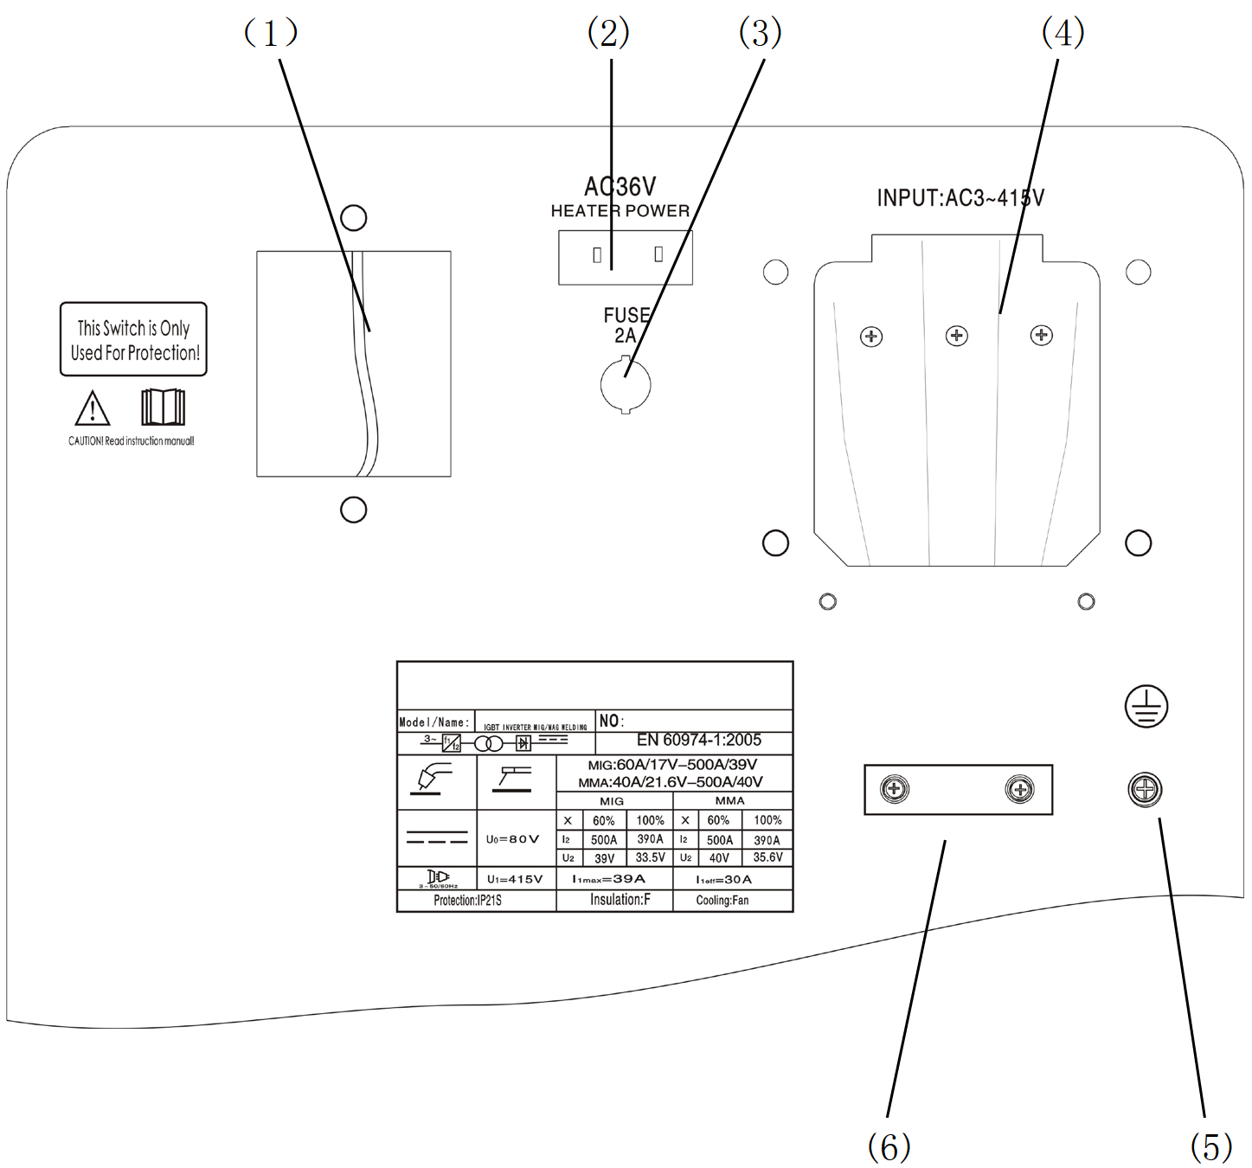
Рисунок 5. Задняя панель
1. Выключатель защиты источника питания от перегрузки по току: когда сварочный аппарат обнаруживает аномальную перегрузку по току на входе, он отключает источник питания для защиты. Этот выключатель предназначен только для защиты, пожалуйста, установите отдельный выключатель питания при установке сварочного аппарата; 2. Интерфейс питания нагревателя: Разъем питания газового нагревателя, выходное напряжение - 36 В переменного тока / 1,2 А; 3. Разъем предохранителя: сетевой предохранитель; 4. Распределительная коробка трехфазного шнура питания: Трехфазный шнур питания сварочного аппарата подсоединен к соединительной клемме; 5. Гайка заземления: используется для подключения сварочного аппарата к заземлению; 6. Зажим для крепления трехфазного шнура питания: используется для крепления трехфазных линий электропитания.
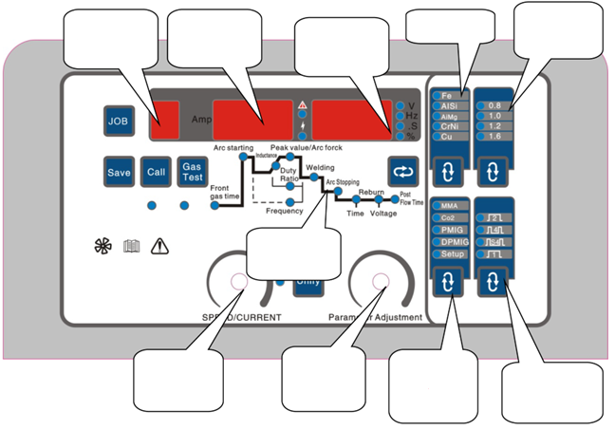
9
10
8
7
6
4
5
3
2
1
Рисунок 4. Панель управления источником питания.
Описание функции:
1. Отображение канала памяти; 2. Отображения тока 3. Отображение напряжения, время, индуктивность, рабочий цикл, частоту и т.д. Четыре светодиодных индикатора справа соответствуют четырем единицам измерения: В, Гц, С (0,1 секунды) и % (в процентах). Если все четыре индикатора не горят, это означает, что единица измерения равна 1 или ее нет; 4. Поле "Диаметр проволоки": 4 светодиодных индикатора соответствуют четырем диаметрам сварочной проволоки: 0,8; 1,0; 1,2; 1,6; кнопка служит для выбора диаметра проволоки; 5. Поле "Сварка": 5 светодиодных индикаторов соответствуют 5 типам сварочных материалов: железо, алюминий-кремний, алюминий-магний, нержавеющая сталь и медь; кнопка служит для выбора сварочных материалов; 6. В поле "Инструкция процесса" каждый индикатор соответствует процессу и соответствующим параметрам  клавиши используются для уменьшения или увеличения скорости процесса. "Канал" — это клавиша выбора канала. (Выберите соответствующий канал для сохранения или вызова) Клавиша "invoke" — это клавиша включения/выключения, используемая для настройки того, следует ли включать данный ток и заданное напряжение. Светодиодный индикатор над ней — это индикатор включения. Когда индикатор загорается, это означает, что функция invoke включена. (После включения функции вызова предустановленный ток и предустановленное напряжение не могут быть изменены, можно использовать только параметры канала). Клавиша "storage" используется для сохранения заданных тока и напряжения. (Можно использовать только сохраненные параметры) Кнопка "Проверка газа" используется для проверки газа. Светодиодный индикатор над ней — это индикатор проверки газа. Когда индикатор горит, это означает, что проверка заправки продолжается. Клавиша "One Yuan" — это клавиша выбора режима настройки параметров, а светодиод над ней — это индикатор. Если индикатор горит, это означает, что режим настройки равен одному и наоборот; 7 и 8. Энкодер 1 и Энкодер 2 являются датчиками настройки параметров, которые регулируют параметры, отображаемые на соответствующих цифровых индикаторах 2 и 3 соответственно; 9. Поле "Способ сварки": 4 светодиодных индикатора соответствуют двухэтапной, четырехэтапной, специальной четырехэтапной и точечной сварке соответственно; кнопка является ключом выбора режима настройки; 10. Поле "Тип сварки": 5 светодиодов соответствуют 5 режимам работы сварочного аппарата: ручная сварка, сварка в среде защитного газа, импульсная сварка в среде защитного газа, двухимпульсная сварка в среде защитного газа и настройка; кнопка является ключом выбора типа (режима) сварки.

Инструкции
1. Короткое нажатие клавиши выбора режима сварки позволяет выбрать режим сварки между ручной сваркой, сваркой в среде защитного газа, импульсной сваркой в среде защитного газа и двойной импульсной сваркой в среде защитного газа; в режиме двойной импульсной сварки в среде защитного газа длительное нажатие клавиши выбора режима сварки в течение 5 секунд позволяет перейти в режим настроек для установки общедоступных параметров или загрузите значения по умолчанию.
2. Кратковременно нажмите клавишу выбора режима сварки, чтобы выбрать режим сварки между двухступенчатой, четырехступенчатой и специальной четырехступенчатой сваркой. В частности, эта настройка недопустима при ручной сварке и в режиме настройки. Для сварки в среде защитного газа нет специальных четырехступенчатых режимов.
3. Кратковременно нажмите клавишу выбора режима настройки, чтобы выбрать режим настройки в один юань или отдельный режим настройки. Когда индикатор горит, это режим настройки в один юань.
4. Коротко нажмите клавишу выбора диаметра проволоки, чтобы выбрать диаметр сварочной проволоки: 0.8, 1.0, 1.2, 1.6.
5. Кратковременно нажмите клавишу выбора сварочного материала, чтобы выбрать сварочный материал: железо, алюминий-кремний, алюминий-магний, нержавеющая сталь, медь. Доступно только в режимах импульсной сварки в среде защитного газа и двойной импульсной сварки в среде защитного газа.
6. Нажмите клавишу проверки подачи газа, чтобы начать проверку подачи газа, и индикатор будет гореть до тех пор, пока вы не отпустите его, затем проверка подачи газа завершится и индикатор погаснет.
7. Кратковременно нажмите клавишу "invoke", чтобы включить или выключить invoke. Когда invoke выключен, заданные настройки на панели не могут быть выполнены. Когда invoke включен, заданные ток и напряжение устанавливаются панелью.
8. Кратковременно нажмите клавишу "storage", чтобы сохранить заданный ток и заданное напряжение, и цифровые трубки 2 и 3 будут мигать в течение двух секунд.
9. Настройка параметров: Короткое нажатие клавиш увеличения или уменьшения процесса для переключения процесса, загорается соответствующий индикатор процесса, выберите соответствующий датчик для настройки соответствующих параметров. Не нажимайте клавиши увеличения или уменьшения процесса, не поворачивайте датчик, чтобы вернуться в предыдущее состояние через 3 секунды. Восстановите значение по умолчанию: войдите в режим настройки, отрегулируйте клавиши увеличения и уменьшения процесса, когда на цифровом индикаторе отобразится "Lod dEF", поверните датчик 2, и цифровые индикаторы 2 и 3 будут мигать в течение 2 секунд. Операция завершается.

  - МЕХАНИЗМ ПОДАЧИ
Механизм подачи электродной проволоки открытого типа предназначен для работы в составе сварочных аппаратов. Механизм имеет электродвигатель, силовой редуктор, две пары роликов — прижимных и подающих. На корпусе механизма установлены разъемы для подключения горелки и кабель-пакета. Напряжение питания электродвигателя 24 В. Электродвигатель механизма подачи имеет защиту по току: при повышении тока в цепи более 10 А, прекращает работать электродвигатель, возобновление работы электродвигателя произойдет при снижении тока менее 10 А. Механизм подачи проволоки комплектуется сменными подающими роликами, предназначенными для подачи электродной проволоки диаметром 1,0 мм, 1,2 мм, 1,6 мм. Общий вид представлен на Рисунке 5.
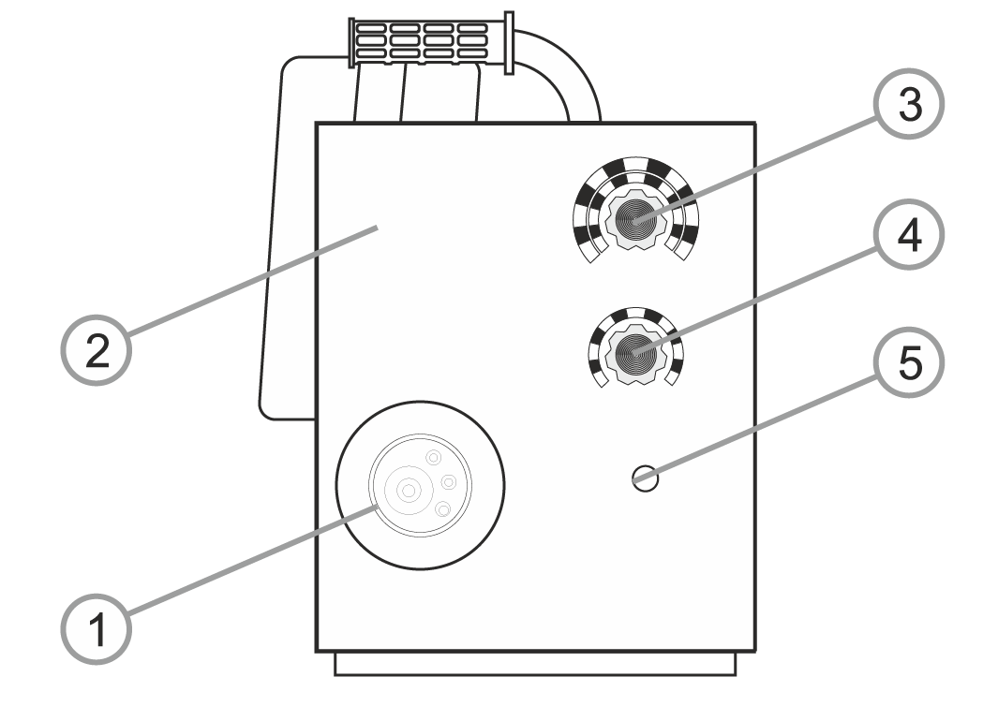 | 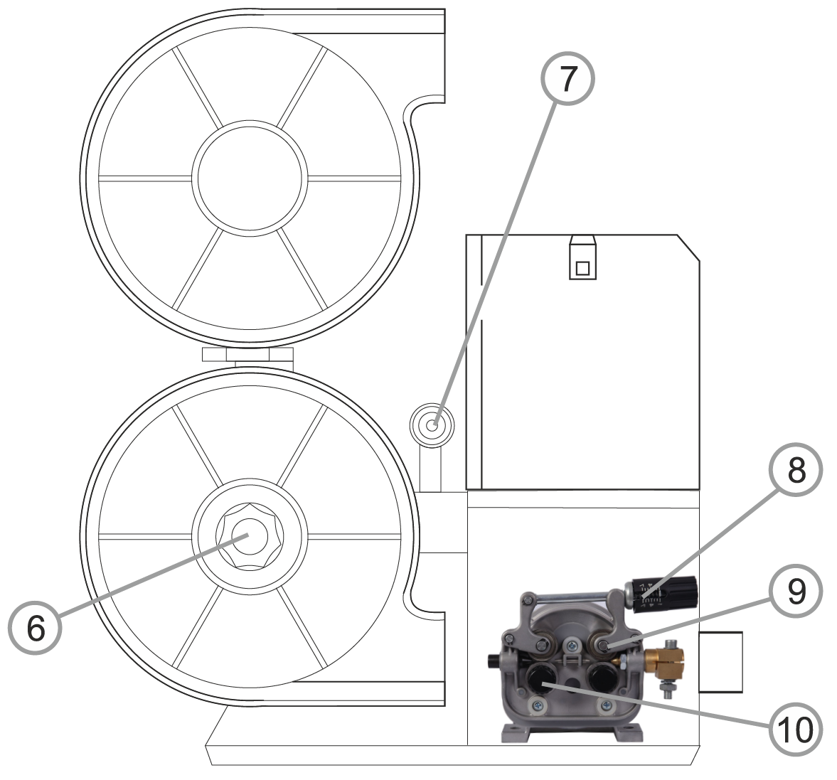
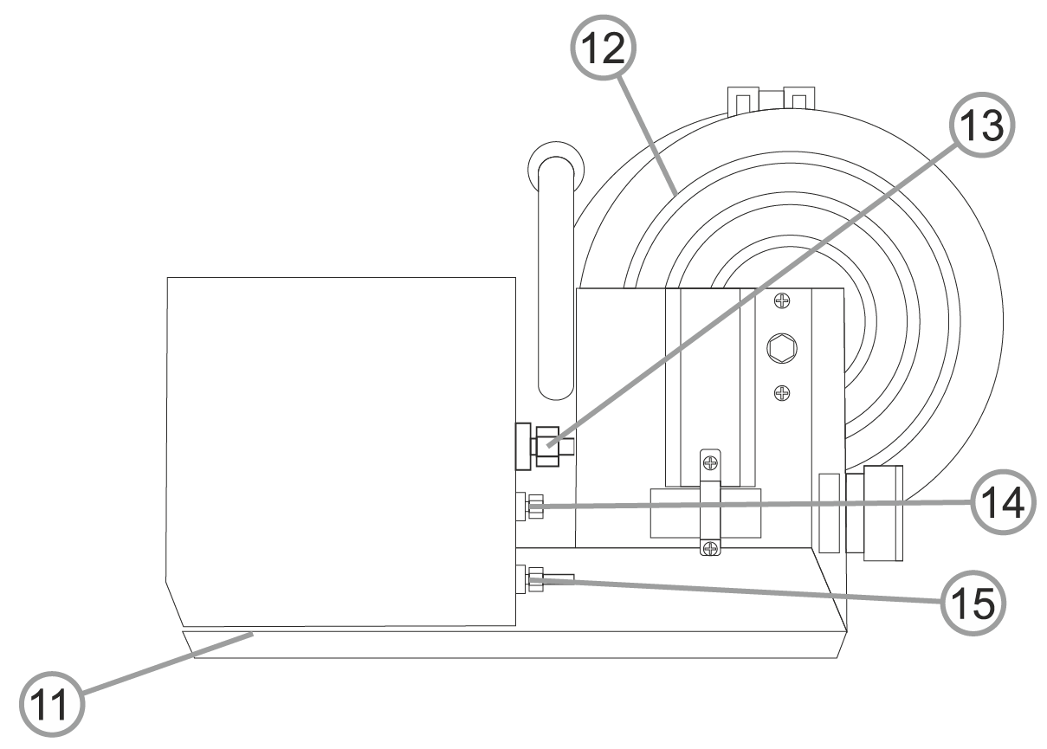
Рисунок 5. Общий вид механизма подачи проволоки.
1.Разъем евроадаптера для подключения сварочной горелки; 2.Панель управления на механизме подачи проволоки; 3.Регулятор сварочного тока (регулировка скорости подачи сварочной проволоки); 4.Регулятор напряжения; 5.Протяжка проволоки; 6.Ось крепления кассеты; 7.Ручка для транспортирования; 8.Регулировка усилия прижима роликов; 9.Прижимные ролики; 10.Ведущие ролики; 11.Опорная ножка; 12.Защитная корзина; 12.Разъем подключения кабеля управления 9 POL; 14.Ниппель для подсоединения газа; 15. Отвод подсоединения сварочного кабеля «+».
Регулирование сварочного тока и скорости подачи проволоки производится регулятором «A», расположенном на панели управления механизма подачи; регулирование сварочного напряжения производится регулятором «V», расположенном на панели управления механизма подачи. Кнопка «Протяжки» предназначена для быстрой заправки электродной проволоки в сварочную горелку. Для установки в механизм подачи применяется стандартная еврокассета с проволокой, не имеющая повреждений и коррозии, соответствующая нижеприведенным параметрам:
- вес кассеты не более 18 кг;
- посадочный (внутренний) диаметр 51 мм; ширина не более 105 мм;
- наружный диаметр не более 300 мм.
- Универсальное тормозное устройство механизма подачи, соответствует европейскому стандарту.
- ПОДГОТОВКА К РАБОТЕ
Сварочный аппарат можно устанавливать и эксплуатировать в помещениях и на открытых площадках, имеющих соответствующее прочное и плоское основании пола!
- Эксплуатирующая сторона должна обеспечить наличие ровного, нескользкого пола и достаточное освещение рабочего места.
- Должна быть всегда обеспечена безопасная эксплуатация аппарата.
ВНИМАНИЕ! В изделии установлен электромагнитный клапан. Давление защитного газа на входе в аппарат не должно превышать 4 атм.
  - УСТАНОВКА И СБОРКА
Установите оборудование на месте производства сварочных работ.
Соберите аппарат в соответствии с Рисунком 7.
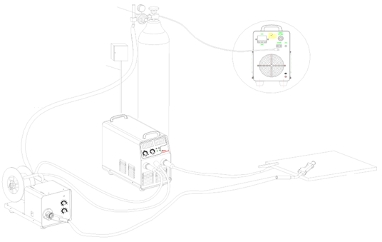
14
13
12
11
10
9
8
7
6
5
4
3
2
1
Рисунок 7. Схема подключения сварочного аппарата в режиме MIG/MAG.
1.Подогреватель углекислотный; 2.Регулятор углекислотный; 3.Шланг подачи газа, от газового регулятора с подогревателем; 4.Кабель управления; 5.Механизм подачи проволоки; 6.Сварочная горелка; 7.Обратный кабель с зажимом; 8.Изделие; 9.Силовой кабель; 10.Источник сварочного тока; 11.Кабель заземления; 12.Кабель питания подогревателя газа; 13.Сетевой кабель питания; 14.Распределительный щиток.
Заземлите сварочный аппарат (источник).
ВНИМАНИЕ! Работа без заземления запрещается!
  - ПОРЯДОК СБОРКИ
    - Подключение механизма подачи к источнику питания.
- Подключите механизм подачи к источнику питания, для этого: соедините штекеры кабеля управления с контактными розетками на источнике питания и механизме подачи;
- Соедините штекеры сварочного кабеля с панельным гнездом на источнике питания, для подключения сварочного кабеля «+» и механизмом подачи.
ВНИМАНИЕ! Запрещается применении сварочных кабелей с сечениями, меньшими от указанных! Риск выхода из строя! Гарантия Производителя снимается!
ВНИМАНИЕ! Площадь поперечного сечения сварочного кабеля должна быть для режима ММА: не менее 35мм² при длине кабеля 10 метров; для режима MIG/MAG до 300 А не менее 50мм² при длине кабеля 10 метров, если сварочный ток более 300 А то кабель должен быть не менее 70мм² при длине 10 метров.
    - Подключение механизма подачи к защитному газу.
ВНИМАНИЕ! Перед подключением газового шланга, продуйте его сжатым воздухом.
Подключите механизм подачи к баллону с защитным газом, для этого:
- установите специальный газовый редуктор с подогревателем на баллон с защитным газом;
- соедините газовый шланг со штуцером газового редуктора, установленном на баллоне, со штуцером подачи газа на механизме подачи;
- подключите вилку питания подогревателя газа к источнику тока в специальную розетку с напряжением 36В.

    - Подключение обратного кабеля.
Подключите обратный кабель, для этого:
- соедините штекер обратного кабеля с панельным гнездом на источнике питания, для подключения обратного кабеля «–» и свариваемым изделием.

    - Подключение к электросети.
Подключите аппарат к питающей электросети, для этого:
- проверьте соответствие питающей электросети значениям, указанным в маркировочной табличке источника питания;
- заземлите сварочный аппарат (источник). Применяйте медный изолированный провод сечением не менее 4 мм2.
ВНИМАНИЕ! Работа без заземления запрещается!
- подключите источник к электросети, согласно схеме, показанной на Рисунке 9.
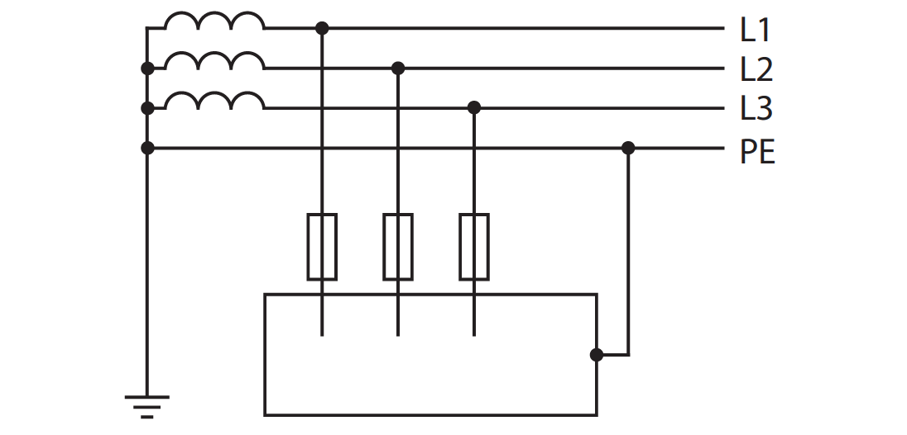
Рисунок 9. Схема подключения к электросети.
Позиция | Описание | Распознавательная окраска
L1 | Внешний провод 1 | Фаза А
L2 | Внешний провод 2 | Фаза B
L3 | Внешний провод 3 | Фаза С
PE | Провод заземления | желто-зеленый
Подключение сетевого кабеля
Модель |  | MIG 500V DP
Сетевое напряжение |  | 3~AC380V/400V/415V/440V±15%, 50Hz
Потребляемая мощность, КВА | Сеть | 27
Потребляемая мощность, КВА | Генератор | 35
Защита (A) | Предохранитель | 60
Защита (A) | Автомат | 63
Сечение кабелей(мм²) | Сетевой кабель | 6
Сечение кабелей(мм²) | Сварочный кабель | 70×1
Сечение кабелей(мм²) | Заземление | 4
ВНИМАНИЕ! Подключение аппарата к сети должен выполнять электрик, имеющий соответствующее образование, знания и допуск! Электрик должен регулярно проверять сетевую вилку, розетку и линию питания!
    - Выбор диаметра электродной проволоки, величины сварочного тока.
Исходя из технологических требований или по Таблице 2 определите диаметр электродной проволоки и величину сварочного тока в зависимости от толщины свариваемых деталей.
    - Подключение сварочной горелки.
Подготовьте к работе сварочную горелку, для этого:
- проверьте горелку на соответствие выбранному диаметру электродной проволоки: диаметр отверстия наконечника (диаметр в мм. нанесен на боковой поверхности наконечника) и диаметр направляющего канала горелки;
- установите сварочную горелку в евроразъем механизма подачи и зафиксируйте цанговым зажимом.
ВНИМАНИЕ! Рекомендуется применять горелки длиной 3 м. Избегайте перегибов шлейфа горелки. Правильный выбор наконечника и направляющего канала горелки гарантирует стабильность сварки и качество сварочного шва.
ВНИМАНИЕ! Механизм подачи аппарата предназначен для установки горелок с типом подключения — евроразъем.
    - Подготовка к работе механизма подачи.
Подготовьте к работе механизм подачи в следующей последовательности:
- установите кассету с электродной проволокой выбранного диаметра на тормозное устройство (грязь, масло, ржавчина, перехлесты и изгибы электродной проволоки недопустимы);
- проверьте и установите необходимый (минимальный) тормозной момент тормозного устройства;
ВНИМАНИЕ! Регулировка тормозного усилия осуществляется гайкой, расположенной на шпильке тормозного устройства, и доступна в момент одевания кассеты. Тормозной момент для электродных проволок различных диаметров будет различным, что определяется упругостью самой проволоки.
- установите на подающем устройстве прижимные ролики, соответствующие выбранному диаметру и типу электродной проволоки;
ВНИМАНИЕ! Ролики различаются по диаметру подаваемой электродной проволоки и типу профиля канавки. Диаметр протягиваемой электродной проволоки нанесен на боковой поверхности ролика. Для стальной проволоки и проволоки из других твердых металлов использовать ролики с V-образным профилем, для алюминиевой проволоки и проволоки из других мягких металлов использовать ролики с U-образным профилем канавки, для порошковой проволоки использовать приводные ролики с рифленым U-образным профилем канавки.
- аккуратно отмотайте и закруглите напильником конец электродной проволоки;
- заправьте электродную проволоку в подающее устройство, пропустив через канавки роликов и введя ее в направляющий канал;
- зажмите электродную проволоку в подающем устройстве вращением маховика регулировки прижима роликов до требуемого усилия;
ВНИМАНИЕ! Прижимное усилие должно быть установлено с помощью маховика регулировки прижима роликов таким образом, чтобы электродная проволока подавалась, но проскальзывала в случае блокировки катушки с проволокой! Прижимное усилие на передних роликах (глядя в направлении подачи) должно быть немного выше, чем на задних. При закручивании до упора маховика регулировки прижима роликов, компенсационное действие прижимной пружины прекращается, что влечет за собой нестабильность подачи электродной проволоки, быстрый износ подающих роликов, появление металлической стружки, которая засоряет направляющий канал горелки и создает дополнительное сопротивление подаче электродной проволоки. Усилие прижима должно обеспечивать стабильную и равномерную подачу электродной проволоки через горелку.
- проложите прямолинейно шлейф сварочной горелки;
- включите сварочный аппарат;
- на панели управления механизма подачи проволоки нажмите кнопку «Протяжки» и заправьте электродную проволоку в сварочную горелку.
ВНИМАНИЕ! При применении нестандартных сварочных горелок, или сварочных горелок со значениями номинальных токов, отличных от технических данных аппаратов, качество получаемого сварного шва не гарантируется.
- ПОРЯДОК РАБОТЫ
ВНИМАНИЕ! Перед началом эксплуатации необходимо провести внешний осмотр аппарата, горелки и убедиться в отсутствии механических повреждений.
Для проведения сварочных работ придерживайтесь приведенной ниже последовательности.
  - Включение сварочного аппарата.
Включите сварочный аппарат с помощью сетевого выключателя, при этом должна загореться сигнальная лампа включения питания.
  - Установка значений сварочных параметров.
Установите необходимые величины сварочных параметров: сварочное напряжение и сварочный ток с помощью регуляторов на панели управления подающего механизма и индуктивность регулятором на панели управления источника питания. Ориентировочные значения сварочных параметров приведены в Таблице 2.
Таблица 2. режимы сварки.
MIG 500V DP
Ручная сварка
Параметры | Макс. | Мин. | Уст. | Шаг рег. | Ед. изм.
Сварочный ток | 400 | 10 | 100 | 1/5 | A
Ток зажигания дуги | 200 | 0 | 0 | 1/5 | A
Форсаж дуги | 200 | 0 | 0 | 1/5 | A

MIG/MAG сварка в среде защитного газа
Параметры | Макс. | Мин. | Уст. | Шаг рег. | Ед. изм.
Индуктивность | 10 | 1 | 5 | 1 | -
Диаметр сварочной проволоки | - | - | - | - | -
Процесс сварки | - | - | - | - | -
Способ регулировки | - | - | - | - | -
Ток заварки кратера | 400 | 10 | 100 | 1/5 | A
Напряжение заварки кратера | 40.0 | 14.0 | 18 | 0.1/0.5 | V
Пред продувка газа | 3.0 | 0 | 0 | 0.1/0.5 | S
Пост продувка газа | 20.0 | 0 | 1.0 | 0.1/0.5 | S
Время снижения | 0.5 | 0.01 | 0.20 | 0.01/0.05 | S
Напряжение отжига проволоки | 25.0 | 10.0 | 14.0 | 0.1/0.5 | V
Сварочный ток | 400 | 0 | - | - | V
Сварочное напряжение | 40.0 | 0 | - | - | V
call | - | - | - | - | -
Среди них нет замыкающей дуги в два шага.
Импульсная MIG/MAG сварка в среде защитного газа
Параметры | Макс. | Мин. | Уст. | Шаг рег. | Ед. изм.
Индуктивность | 10 | 1 | 5 | 1 | -
Сварочные материалы | - | - | - | - | -
Диаметр сварочной проволоки | - | - | - | - | -
Процесс сварки | - | - | - | - | -
Способ регулировки | - | - | - | - | -
Ток зажигания дуги | 400 | 10 | 100 | 1/5 | A
Напряжение зажигания дуги | 40.0 | 14.0 | 0 | 0.1/0.5 | V
Ток заварки кратера | 400 | 10 | 120 | 1/5 | A
Напряжение заварки кратера | 40.0 | 14.0 | 0 | 0.1/0.5 | V
Пред продувка газа | 3.0 | 0 | 0 | 0.1/0.5 | S
Пост продувка газа | 20.0 | 0 | 1.0 | 0.1/0.5 | S
Время снижения | 0.5 | 0.01 | 0.2 | 0.01/0.05 | S
Напряжение отжига проволоки | 5.0 | -5 | 0 | 0.1/0.5 | -
Сварочный ток | 400 | 0 | - | - | V
Сварочное напряжение | 40.0 | 0 | - | - | V
call | - | - | - | - | -
Примечания: Специальные четыре шага: с включением дуги и замыканием дуги; четыре шага: с включением дуги; два шага: без включения дуги, замыкание дуги.
Двухимпульсная MIG/MAG сварка в среде защитного газа
Параметры | Макс. | Мин. | Уст. | Шаг рег. | Ед. изм.
Индуктивность | 10 | 1 | 5 | 1 | -
Сварочные материалы | - | - | - | - | -
Диаметр сварочной проволоки | - | - | - | - | -
Процесс сварки | - | - | - | - | -
Способ регулировки | - | - | - | - | -
Ток зажигания дуги | 400 | 10 | 100 | 1/5 | A
Напряжение зажигания дуги | 40.0 | 14.0 | 0 | 0.1/0.5 | V
Ток заварки кратера | 400 | 10 | 120 | 1/5 | A
Напряжение заварки кратера | 40.0 | 14.0 | 0 | 0.1/0.5 | V
Частота двойного импульса | 9.9 | 0.1 | 1.0 | 0.1/0.5 | Hz
Скважность двойного импульса | 90 | 10 | 20 | 1/5 | %
Пиковое напряжение | 40.0 | 14.0 | 0 | 0.1/0.5 | V
Пиковый ток | 400 | 10 | 300 | 1/5 | A
Пред продувка газа | 3.0 | 0 | 0 | 0.1/0.5 | S
Пост продувка газа | 20.0 | 0 | 1.0 | 0.1/0.5 | S
Время снижения | 0.5 | 0.01 | 0.20 | 0.01/0.05 | S
Напряжение отжига проволоки | 5.0 | -5.0 | 0 | 0.1/0.5 | -
Сварочный ток | 400 | 0 | - | - | V
Сварочное напряжение | 40.0 | 0 | - | - | V
call | - | - | - | - | -
Примечания: Специальные четыре шага: с включением дуги и замыканием дуги; четыре шага: с включением дуги; два шага: без включения дуги и замыкание дуги.
Настройки
Параметры | Отображение | Макс. | Мин. | Уст. | Шаг рег. | Ед. изм.
Смещение пикового тока | IP | 150 | -100 | 0 | 1/5 | A
Смещение пикового времени | TP | 3.0 | -1.5 | 0 | 0.1/0.5 | mS
Смещение базового тока | Ib | 20 | -10 | 0 | 1 | A
Замедление скорости подачи проволоки | SF | 10 | 3 | 3 | 1 | -
Сброс настроек | DEF | - | - | - | - | -
Частота двойных импульсов
Двойной импульс состоит из чередования периодов высоких и низких импульсов, частота чередования периодов 0.5-5.0 Гц. Сварка двойными импульсами имеет ряд преимуществ: не нужны колебания горелки, чешуйчатая поверхность шва получается автоматически, возможность регулировки размера и частоты чешуек, легче контроль сварочной ванны. Ниже тепловложение, ниже деформации металла и склонность к растрескиванию шва и околошовной зоны. Температура сварочной ванны постоянно меняется, лучше удаление водорода из ванны и формирование более тонкой зерновой структуры шва, ниже склонность к образованию пор и других дефектов сварки.
Форму волны двойного импульса Рисунок 10.
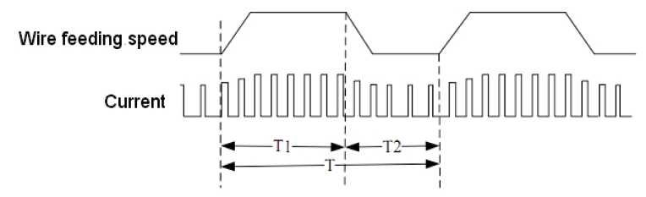
Рисунок 10. Форма волны двойного импульса
В режиме OFF двойной импульс отключен, но включен режим импульсной сварки. В режиме ON двойной импульс включен и регулируется частота двойного импульса. Размер и частота чешуек шва определяются частотой двойного импульса, данная настройка аналогична параметру Т на рисунок 10.
Длина дуги высоких импульсов
В режиме двойного импульса задайте длину дуги высоких импульсов. Определяет ширину чешуек шва.
Важно! Длина дуги низких импульсов задается регулятором напряжения подающего устройства.
Скорость подачи проволоки высоких импульсов
В режиме двойного импульса задайте скорость подачи проволоки высоких импульсов. Определяет глубину проплавления чешуек шва.
Скважность двойного импульса
Задайте отношение времени периода высоких импульсов T1 к общему периоду импульса Т. Определяет рельеф и усиление чешуйчатого шва.
Примеры условий сварки
Исходные значения для стандартных условий приведены в таблицах 6 и 7, чтобы завершить быструю настройку параметров. Во время сварки, пожалуйста, вносите коррективы в соответствии с объектом сварки и положением сварки, чтобы найти подходящие условия сварки.
Таблица 6 Примерная таблица для угловой сварки
Параметры |  | Толщина пластины (мм) | Катет (мм) | Диаметр проволоки (мм) | Сварочный ток (А) | Сварочное напряжение (В) | Скорость сварки (см/мин) | Вылет (мм) | Расход газа (л/мин)
Тавровый шов/Стыковой шов | Низкая скорость сварки | 1.0 | 2.5～3 | 0.8 | 70～80 | 17～18 | 50～60 | 10 | 10～15
Тавровый шов/Стыковой шов | Низкая скорость сварки | 1.2 | 3～3.5 | 1.0 | 85～90 | 18～19 | 50～60 | 10 | 10～15
Тавровый шов/Стыковой шов | Низкая скорость сварки | 1.6 | 3～3.5 | 1.0, 1.2 | 100～110 | 18～19.5 | 50～60 | 10 | 10～15
Тавровый шов/Стыковой шов | Низкая скорость сварки | 2.0 | 3～3.5 | 1.0, 1.2 | 115～125 | 19.5～20 | 50～60 | 10 | 10～15
Тавровый шов/Стыковой шов | Низкая скорость сварки | 2.3 | 3～3.5 | 1.0, 1.2 | 130～140 | 19.5～21 | 50～60 | 10 | 10～15
Тавровый шов/Стыковой шов | Низкая скорость сварки | 3.2 | 3.5～4 | 1.0, 1.2 | 150～170 | 21～22 | 45～50 | 15 | 15～20
Тавровый шов/Стыковой шов | Низкая скорость сварки | 4.5 | 4.5～5 | 1.0, 1.2 | 180～200 | 23～24 | 40～45 | 15 | 15～20
Тавровый шов/Стыковой шов | Низкая скорость сварки | 6 | 5～5.5 | 1.2 | 230～260 | 25～27 | 40～45 | 20 | 15～20
Тавровый шов/Стыковой шов | Низкая скорость сварки | 8, 9 | 6～7 | 1.2, 1.6 | 270～380 | 29～35 | 40～45 | 25 | 20～25
Тавровый шов/Стыковой шов | Низкая скорость сварки | 12 | 7～8 | 1.2, 1.6 | 300～380 | 32～35 | 35～40 | 25 | 20～25
Тавровый шов/Стыковой шов | Высокая скорость сварки | 1.0 | 2～2.5 | 0.8 | 140 | 19～20 | 150 | 10 | 15
Тавровый шов/Стыковой шов | Высокая скорость сварки | 1.2 | 3 | 0.8 | 140 | 19～20 | 110 | 10 | 15
Тавровый шов/Стыковой шов | Высокая скорость сварки | 1.6 | 3 | 1.0, 1.2 | 180 | 22～23 | 110 | 10 | 15～20
Тавровый шов/Стыковой шов | Высокая скорость сварки | 2.0 | 3.5 | 1.2 | 210 | 24 | 110 | 15 | 20
Тавровый шов/Стыковой шов | Высокая скорость сварки | 2.3 | 3.5 | 1.2 | 230 | 25 | 100 | 20 | 25
Тавровый шов/Стыковой шов | Высокая скорость сварки | 3.2 | 3.5 | 1.2 | 260 | 27 | 100 | 20 | 25
Тавровый шов/Стыковой шов | Высокая скорость сварки | 4.5 | 4.5 | 1.2 | 280 | 30 | 80 | 20 | 25
Тавровый шов/Стыковой шов | Высокая скорость сварки | 6 | 5.5 | 1.2 | 300 | 33 | 70 | 25 | 25
Плоское угловое сварное соединение внахлестку (тонкая пластина) | Низкая скорость сварки | 0.8 |  | 0.8 | 60～70 | 16～17 | 40～45 | 10 | 10～15
 | Низкая скорость сварки | 1.2 |  | 0.8 | 80～90 | 18～19 | 45～50 | 10 | 10～15
 | Низкая скорость сварки | 1.6 |  | 0.8 | 90～100 | 19～20 | 45～50 | 10 | 10～15
 | Низкая скорость сварки | 2.3 |  | 0.8 | 100～130 | 20～21 | 45～50 | 10 | 10～15
 | Низкая скорость сварки | 2.3 |  | 1.0, 1.2 | 120～150 | 20～21 | 45～50 | 10 | 10～15
 | Низкая скорость сварки | 3.2 |  | 1.0, 1.2 | 150～180 | 20～22 | 35～45 | 10～15 | 10～15
 | Низкая скорость сварки | 4.5 |  | 1.2 | 200～250 | 24～26 | 40～50 | 10～15 | 10～15
 | Высокая скорость сварки | 2.3～3.2 |  | 1.2 | 220 | 24 | 150 | 15 | 25
 |  |  |  |  | 300 | 26 | 250 | 15 | 25
Лист для углового соединения | Низкая скорость сварки | 1.6 |  | 0.8 | 65～75 | 16～17 | 40～45 | 10 | 10～15
Лист для углового соединения | Низкая скорость сварки | 2.3 |  | 0.8 | 80～100 | 19～20 | 40～45 | 10 | 10～15
Лист для углового соединения | Низкая скорость сварки | 3.2 |  | 1.0, 1.2 | 130～150 | 20～22 | 35～40 | 15 | 10～15
Лист для углового соединения | Низкая скорость сварки | 4.5 |  | 1.0, 1.2 | 150～180 | 21～23 | 30～35 | 15 | 10～15

Таблица 7 Примеры стыковой сварки типа I
Параметры |  | Толщина пластины (мм) |  | Катет (мм) | Диаметр проволоки (мм) | Сварочный ток (А) | Сварочное напряжение (В) | Скорость сварки (см/мин) | Вылет (мм) | Расход газа (л/мин)
Стыковая сварка типа I | Низкая скорость сварки | 0.8 |  | 0.8 | 0 | 60～70 | 16～16.5 | 50～60 | 10 | 10
Стыковая сварка типа I | Низкая скорость сварки | 1.0 |  | 0.8 | 0 | 75～85 | 17～17.5 | 50～60 | 10 | 10～15
Стыковая сварка типа I | Низкая скорость сварки | 1.2 |  | 0.8 | 0 | 80～90 | 17～18 | 50～60 | 10 | 10～15
Стыковая сварка типа I | Низкая скорость сварки | 1.6 |  | 0.8 | 0 | 95～105 | 18～19 | 45～50 | 10 | 10～15
Стыковая сварка типа I | Низкая скорость сварки | 2.0 |  | 1.1.2 | 0～0.5 | 110～120 | 19～19.5 | 45～50 | 10 | 10～15
Стыковая сварка типа I | Низкая скорость сварки | 2.3 |  | 1.1.2 | 0.5～1 | 120～130 | 19.5～20 | 45～50 | 10 | 10～15
Стыковая сварка типа I | Низкая скорость сварки | 3.2 |  | 1.1.2 | 1～1.2 | 140～150 | 20～21 | 45～50 | 10～15 | 10～15
Стыковая сварка типа I | Низкая скорость сварки | 4.5 |  | 1.1.2 | 1～1.5 | 170～185 | 22～23 | 40～50 | 15 | 15
Стыковая сварка типа I | Низкая скорость сварки | 6 | Наруж. | 1.2 | 1.2～1.5 | 230～260 | 24～26 | 40～50 | 15 | 15～20
Стыковая сварка типа I | Низкая скорость сварки | 6 | Внут. | 1.2 | 1.2～1.5 | 230～260 | 24～26 | 40～50 | 15 | 15～20
Стыковая сварка типа I | Низкая скорость сварки | 9 | Наруж. | 1.2 | 1.2～1.5 | 320～340 | 32～34 | 40～50 | 15 | 15～20
Стыковая сварка типа I | Низкая скорость сварки | 9 | Внут. | 1.2 | 1.2～1.5 | 320～340 | 32～34 | 40～50 | 15 | 15～20
Стыковая сварка типа I | Высокая скорость сварки | 0.8 |  | 0.8 | 0 | 89 | 16.5 | 120 | 10 | 15
Стыковая сварка типа I | Высокая скорость сварки | 1.0 |  | 0.8 | 0 | 100 | 17 | 120 | 10 | 15
Стыковая сварка типа I | Высокая скорость сварки | 1.2 |  | 0.8 | 0 | 110 | 18 | 120 | 10 | 15
Стыковая сварка типа I | Высокая скорость сварки | 1.6 |  | 1.1.2 | 0 | 160 | 19 | 120 | 10 | 15
Стыковая сварка типа I | Высокая скорость сварки | 2.0 |  | 1.1.2 | 0 | 180 | 20 | 80 | 15 | 15
Стыковая сварка типа I | Высокая скорость сварки | 2.3 |  | 1.1.2 | 0 | 200 | 22 | 100 | 15 | 20
Стыковая сварка типа I | Высокая скорость сварки | 3.2 |  | 1.2 | 0 | 240 | 25 | 100 | 15 | 20
*Фактический режим может отличаться от действительного. Требуется предварительная отработка режимов сварки.
После ввода настроек название параметра отображается на амперметре, а данные параметра - на вольтметре. Используйте  для выбора названия параметра и используйте кодировщик 2 для настройки содержимого параметра. После завершения настройки нажмите , чтобы выйти из состояния настройки.
Описание параметра настройки:
Ip: смещение пикового тока
При установке импульсного сварочного тока - диапазон изменения пикового тока
Tp: смещение по времени пика
При установке импульсного сварочного тока - диапазон изменения пикового времени
Ib: смещение по базовому току
При настройке импульсного сварочного тока следует учитывать диапазон изменения основного тока
SF: низкая скорость подачи проволоки
Если скорость медленной подачи проволоки слишком высока, проволока может лопнуть во время образования дуги, и образование дуги может закончиться неудачей; если скорость медленной подачи проволоки слишком мала, скорость подачи проволоки может быть ниже скорости плавления проволоки во время образования дуги, а дуга может быть слишком длинной, и контактный наконечник может перегореть. может сгореть.
Описание специальных параметров
Сварочные материалы
Варианты сварочных материалов доступны только в режимах импульсной сварки в среде защитного газа и двойной импульсной сварки в среде защитного газа. Всего существует 5 типов проволоки: алюминий-магний, алюминий-кремний, медь, углеродистая сталь и нержавеющая сталь.
Диаметр проволоки
Существует четыре варианта диаметра проволоки: 0,8, 1,0, 1,2 и 1,6.
Способ сварки
Методы сварки делятся на два этапа, четыре этапа и специальные четыре этапа.
Два шага: нажмите на горелку, чтобы начать сварку, отпустите горелку, чтобы остановить сварку. В качестве параметров сварки используются ток и напряжение, заданные устройством подачи проволоки (когда оно не активировано) или на панели управления (когда активировано). Когда индикатор процесса показывает сварку, амперметр и вольтметр показывают заданные ток и напряжение (когда сварка не выполняется), а фактические ток и напряжение будут отображаться во время сварки.
Четыре шага: Нажмите на горелку, чтобы начать сварку, отпустите горелку, чтобы продолжить сварку (используя заданные ток и напряжение для сварки), снова нажмите на горелку, чтобы начать процесс замыкания дуги. Ток и напряжение в кратере используются при замыкании дуги. Ток и напряжение в кратере могут быть заданы только на панели. используйте клавишу для выбора, когда индикатор горит, ток в кратере и напряжение в кратере отображаются на измерителе тока и напряжения соответственно. Используйте кодировщик 1 для регулировки тока и кодировщик 2 для регулировки напряжения. Если в течение 5 секунд настройка не будет произведена, индикатор автоматически переключится на индикатор состояния сварки, и настроенные параметры также будут сохранены.
Специальный 4-ступенчатый сварочный аппарат имеет функцию поджига сильноточной дуги. Независимо от того, используется ли сварка одиночным или двойным импульсом, если используется специальный 4-ступенчатый сварочный аппарат, в параметрах можно выбрать световой индикатор поджига дуги. Выберите положение индикатора зажигания дуги и с помощью кнопки на панели отрегулируйте ток и напряжение дуги. Во время работы нажмите на горелку в первый раз, чтобы подать ток зажигания дуги, отпустите горелку, чтобы подать обычный сварочный ток (сварочный ток можно регулировать с помощью устройства подачи проволоки), снова нажмите на горелку, чтобы подать ток кратера (ток кратера можно регулировать на панели управления), и снова отпустите горелку и прекратите сварку.
В обычных условиях при сварке алюминия, поскольку алюминий чувствителен к температуре, для сварки требуется соблюдение нескольких требований. Во-первых, используйте большой ток для нагрева основного металла. Когда температура основного металла повысится и сварной шов растянется, переключитесь на обычную сварку, то есть параметры, настроенные на устройстве подачи проволоки, будут переключены на параметры закрытия дуги. Этот процесс может гарантировать отсутствие дефектов при запуске дуги при сварке алюминиевых деталей.
используйте Select, чтобы в это время отображались ток и напряжение дуги.
2.6.4 Способ настройки
Существует два способа настройки: синергетический и раздельный.
1) синергетика: В режиме "синергетики" потенциометр предустановки тока синхронно регулирует предустановленный ток и предустановленное напряжение, а потенциометр предустановки напряжения помогает регулировать предустановленное напряжение.
2) раздельный: В раздельном режиме потенциометр предустановки тока регулирует предустановленный ток, а потенциометр предустановки напряжения регулирует предустановленное напряжение.
2.6.5 вызов
активировать означает активировать предустановленный ток и предустановленное напряжение, которые должны быть сохранены в канале, и корректировать заданное значение с помощью датчика. Если выбрано значение "Да", настройка предустановленного потенциометра недействительна. Если выбрано значение "Нет", предустановленный ток и предустановленное напряжение устанавливаются с помощью предустановленного потенциометра на устройстве подачи проволоки.
2.6.6 Хранение
Хранение означает сохранение предустановленного тока и предустановленного напряжения в канале.
2.6.7 Проверка газа
Нажимайте клавишу "проверка подачи газа", чтобы начать проверку подачи газа, пока она не будет отпущена.
Меры предосторожности при сварке
3.1Выберите параметры, соответствующие сварочной проволоке
Для каждого материала и диаметра соответствующая скорость подачи проволоки и внутренние параметры различны. Пользователь должен выбрать соответствующие параметры на панели управления в соответствии с фактическими параметрами сварочной проволоки и диаметром. Если они не совпадают, невозможно добиться хороших результатов сварки. Панель для настройки материалов включает железо, алюминий-кремний, алюминий-магний, нержавеющую сталь и медь. Если это чистый алюминий, вы можете выбрать алюминий-кремний.
3.2 Метод настройки одним импульсом
Используйте клавишу "Тип сварки", чтобы выбрать режим PMIG, тогда это будет режим одноимпульсной сварки. Во время импульсной сварки параметр принудительно устанавливается в режиме одноимпульсной сварки, а напряжение настраивается только точно, в диапазоне от -5 до +5. В обычных условиях напряжение выбирается равным 0, и фактическое напряжение будет изменяться в зависимости от тока. Например, при сварке напряжением 100 А напряжение устанавливается равным 0, а при сварке напряжением 200 А оно также устанавливается равным 0.
Точная настройка напряжения позволяет регулировать длину дуги. Длина дуги определяется расстоянием от конца сварочной проволоки до расплавленной ванны. При повышении напряжения длина дуги увеличивается. При понижении напряжения длина дуги уменьшается. При большой длине дуги в процессе сварки не произойдет короткого замыкания и не будет разбрызгивания, но это легко приведет к перегоранию основного металла и ухудшению газовой защиты. При небольшой длине дуги в процессе сварки будут образовываться брызги. При небольшом коротком замыкании условия сварки улучшаются. (Примечание: при регулировке тока необходимо обращать внимание на точную настройку напряжения)
3.3 Метод регулировки двойным импульсом.
Двойной импульс обычно используется для сварки алюминия. При этом используется перемешивание расплавленной ванны для удаления пор в процессе сварки и образования узоров в виде рыбьей чешуи. PMIG — это одиночный импульс, а DPMIG - двойной импульс. Двойной импульс — это, по сути, низкочастотный импульс, накладывающийся на одиночный импульс и формируемый путем переключения двух наборов параметров сварки. Два набора параметров сварки можно разделить на параметры базового импульса и параметры пикового импульса. Частоту и рабочий цикл двух наборов переключателей параметров можно регулировать с помощью панели управления, где рабочий цикл относится к доле параметра пикового импульса. Как правило, частота регулируется на 1,0-2,0 Гц во время двойного импульса, а рабочий цикл регулируется на уровне от 10% до 30%. Если в качестве типа сварки выбран режим DPMIG, нажмите клавишу для выбора пикового значения, рабочего цикла и частоты свечения технологического индикатора, после чего вы сможете настроить соответствующие параметры.
Параметры базового импульса можно регулировать с помощью потенциометра подачи проволоки (режим без включения) или с панели (режим включения); параметры пикового импульса можно регулировать только с панели.
Например, для алюминиевой пластины толщиной 2,0 мм параметры устанавливаются равными базовому импульсному току 60 А, напряжению 0 В, параметру пикового импульса 100 А, напряжению 0 В, частоте 1 Гц и рабочему циклу 20%. Во время сварки сварочный аппарат сначала выдает пиковый импульс продолжительностью 0,2 секунды (100 А, 0 В), а затем выдает базовый импульс продолжительностью 0,8 секунды (60 А, 0 В) и так далее. Чем больше разница между пиковым и базовым током, тем более заметным будет рисунок рыбьей чешуи, и наоборот.
(Примечание: при регулировке тока необходимо обращать внимание на точную настройку напряжения)
3.4 Подходящие периферийные устройства
При импульсной сварке предъявляются более высокие требования к периферийному оборудованию, включая газ, сварочную горелку, устройство подачи проволоки, основной материал и т.д.
Газ: при сварке алюминия требуется аргон высокой чистоты. В противном случае сварной шов в лучшем случае почернеет, а в худшем - не будет иметь формы. Алюминий-магний с большей вероятностью почернеет, чем алюминий-кремний, поскольку оксид магния распределен по всему сварному шву. Для сварки нержавеющей стали необходимо использовать 98% аргона и 2% CO2. При сварке чистым аргоном дуга получается нестабильной. Для сварки углеродистой стали следует использовать 80% аргона + 20% CO2 или 90% аргона + 10% CO2. При высоком содержании аргона глубина проникновения будет небольшой, а при низком содержании аргона формирование импульсов будет затруднено. Никогда не используйте сварочные импульсы в чистом CO2.
Сварочная горелка: Размер сопла и отводящего устройства влияют на направление потока защитного газа и могут привести к дефектам сварки. Диаметр контактного наконечника для сварки алюминия на 50 мм больше диаметра сварочной проволоки. В противном случае, после того как алюминий расширится под воздействием тепла, он легко прилипнет к контактному наконечнику. Для шланга подачи проволоки рекомендуется использовать тефлон.
Устройство подачи проволоки: Углеродистая и нержавеющая сталь не предъявляют высоких требований к устройству подачи проволоки. Для сварки алюминия требуется двойной привод и U-образное колесо подачи проволоки.
Материал основы: перед сваркой материал основы следует обработать. Пожалуйста, обратитесь к руководству по сварке, чтобы узнать о конкретных методах обработки.
  - Выбор режима работы сварочной горелки.
Выберите режим работы горелки с помощью переключателя на панели управления источника питания.
2-тактный режим работы горелки (короткие швы). При нажатии на кнопку горелки, система обеспечивает подачу газа, напряжения и проволоки. Когда проволока касается детали, зажигается дуга, и начинается процесс сварки (1 такт). Сварка продолжается до тех пор, пока нажата кнопка. При отпускании кнопки, сварочная дуга гаснет, и прекращается подача проволоки, напряжения и газа (2 такт).
Порядок выполнения 2-тактного режима:
- нажмите кнопку горелки для начала сварки (1 такт);
- отпустите кнопку горелки для завершения сварки (2 такт).
В 2-тактном режиме управление осуществляется довольно быстро, и поэтому он рекомендуется для точечной сварки или сварки коротких участков.
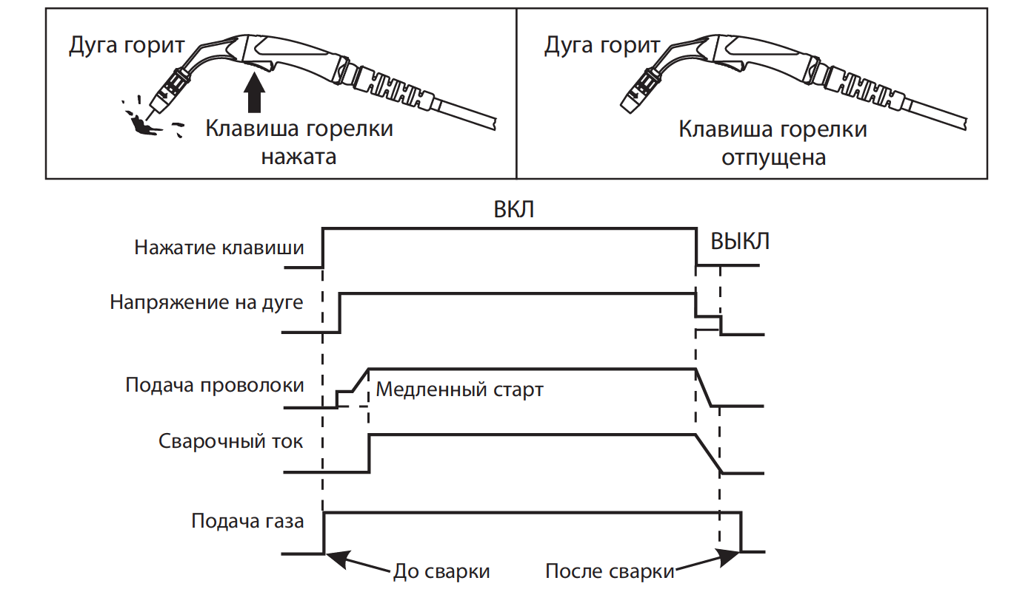
Рисунок 10. 2-х тактный режим работы сварочной горелки.
При необходимости применения функции Заварка кратера следует перейдите на 4-тактный режим и установить значения тока и напряжения заварки кратера регулятором на панели управления источника питания. Функция Заварка кратера автоматически уменьшает ток на последнем этапе процесса сварки, что позволяет получить оптимальное заполнение кратера, который формируется в конце сварного шва из-за чрезмерно быстрого охлаждения. Это идеально подходит для сварки деталей из нержавеющей стали и алюминия, которые в процессе эксплуатации должны подвергаться давлению или нагрузкам.
4-тактный режим работы горелки (длинные швы с заваркой кратера). Подача газа начинается при первом нажатии на кнопку горелки (1 такт). При отпускании кнопки начинается подача напряжения и проволоки. Когда проволока касается детали, зажигается дуга, и начинается процесс сварки (2 такт). Сварка продолжается до тех пор, пока кнопка не нажата. При повторном кратковременном нажатии на кнопку горелки активизируется функция заварка кратера (3 такт), при опускании кнопки горелки сварочная дуга гаснет, прекращается подача проволоки, напряжения и газа (4 такт).
Порядок выполнения 4-тактного режима:
- нажмите кнопку горелки для начала сварки (1 такт);
- отпустите кнопку горелки (2 такт), при этом сварка будет продолжаться;
- нажмите кнопку горелки (3 такт), при этом активизируется режим заварки кратера;
- отпустите кнопку горелки для завершения сварки (4 такт).
4-тактный режим рекомендуется для сварки длинных участков и обеспечивает более высокую точность сварки. Этот режим позволяет оператору держать свою руку вдали от источника тепла, и газовая магистраль может быть продута прежде, чем начнется сварка, даже если используются длинные горелки.
Режимы работы сварочной горелки показаны на Рисунке 11.
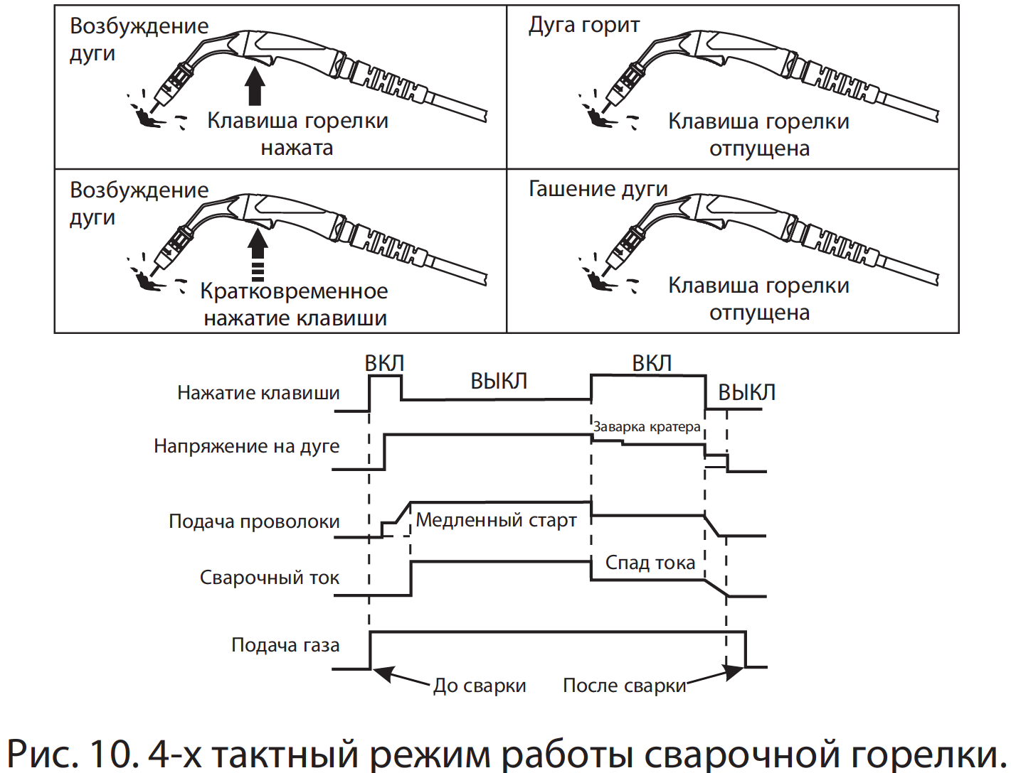
Рисунок 11. 4-х тактный режим работы сварочной горелки.
  - Подключение и настройка подачи защитного газа.
Подключение и настройку подачи защитного газа нужно проводить в следующей последовательности:
- откройте вентиль на баллоне с защитным газом, откройте регулятор подачи защитного газа;
- с помощью маховика регулятора подачи газа установите требуемый расход защитного газа. Расчет примерного (±20%) расхода защитного газа можно посчитать: расход газа (литры в минуту) = диаметр электродной проволоки (мм) х 10;
- на панели управления источника питания выберете режим
«ПРОДУВКА», кратковременным нажатием на кнопку, запустите тестирование — контрольная продувка газа.
ВНИМАНИЕ! Настройку расхода защитного газа следует проводить в соответствии с техническим заданием на сварку! Очень низкая или очень высокая подача защитного газа может привести к попаданию воздуха в сварочную ванну и, как следствие, к образованию пор.
ВНИМАНИЕ! Угол наклона сварочной горелки, а также характер ее перемещения зависят от применяемой технологии сварки.
ВНИМАНИЕ! При сварке вне помещений, а также в помещениях, где присутствуют сквозняки возможно нарушение газовой защиты зоны сварки по причине выдувания защитного газа.
ВНИМАНИЕ! В процессе проведения сварочных работ необходимо: следить за устойчивостью горения сварочной дуги;
ВНИМАНИЕ! Запрещается использование сварочного источника в режиме строжки!!!
- следить за стабильностью подачи защитного газа;
- следить за стабильностью подачи электродной проволоки;
- следить за состоянием сварочной горелки: шлейф горелки не должен иметь резких перегибов, затрудняющих подачу электродной проволоки и приводящих к проскальзыванию проволоки в подающем механизме, что ведет к перегреву электродвигателя механизма подачи, преждевременному износу подающих роликов, снижению качества сварочного шва;
- соблюдать продолжительность включения аппарата (ПВ), чтобы не привести к температурному перегреву элементы силовой электроники аппарата, что ведет к сокращению срока службы аппарата;
- своевременно очищать сопло и токопроводящий наконечник горелки от застывших брызг металла, образующихся при сварке, препятствующих равномерному прохождению защитного газа и электродной проволоки, приводящих к закорачиванию сопла с токоведущими частями горелки;
- не допускать попадания брызг расправленного металла на элементы кабель-пакета (соединительные кабели и шланги), шлейф горелки, а также попадания последних на разогретые части свариваемых металлоконструкций.
  - Выключение сварочного аппарата.
После окончания сварочных работ следует отключить от сети сварочный аппарат и закрыть вентиль баллона с защитным газом.
- ТЕХНИЧЕСКОЕ ОБСЛУЖИВАНИЕ
До начала работ по техническому обслуживанию прочтите инструкцию по эксплуатации! Инструкция по эксплуатации содержит сведения о том, как обезопасить себя при эксплуатации и обслуживании сварочного аппарата.
ВНИМАНИЕ! Опасность травмирования в результате поражения электрическим током! Чистка сварочного аппарата, не отключенного от сети, может привести к травмам! До начала проведения работ выполнить следующие действия:
- отключите аппарат от сети!
- выньте вилку питающего (сетевого) кабеля из розетки!
- подождите 5 минут, пока не разрядятся конденсаторы!
Настоящие сварочные аппараты требуют минимум технического обслуживания в течение всего срока работы при соблюдении условий эксплуатации в пределах указанных параметров.
Для обеспечения безупречного и длительного функционирования сварочного аппарата необходимо:
- своевременно выполнять нижеуказанный перечень обязательных работ, к которым относятся регулярная чистка и проверка, а также проводить периодическое обслуживание, зависящее от степени загрязнения окружающей среды и интенсивности эксплуатации сварочного аппарата;
- применять качественную сварочную проволоки. Проволока не должна иметь перегибов и коррозии;
- следить за безопасным, рациональным размещением аппарата на рабочем месте. Не допускать попадания расплавленного металла на аппарат, соединительные кабели и шланги, а также их попадания на разогретые свариваемые детали;
- во время работы обращать внимание на работу вентилятора охлаждения и соответствие условий эксплуатации требованиям настоящего руководства по эксплуатации. Избегать пребывания аппарата на солнце и под дождем;
- своевременно производить чистку горелки от брызг расплавленного металла, нарушающих изоляцию между соплом и корпусом горелки, или заменить его;
- периодически прочищать канал сварочной горелки. Для чего снимите горелку с аппарата, извлеките канал, промойте его бензином или Уайт-спиритом и продуйте сжатым воздухом или замените его новым;
- Проводите контрольный осмотр сварочного аппарата до и после проведения сварочных работ, для чего проверяйте надежность крепления резьбовых соединений и разъемов, отсутствие повреждения аппарата, горелки, силовых и сварочных кабелей, состояние заземления;
- периодически очищайте аппарат от пыли и грязи.
ВНИМАНИЕ! При чистке не допускается использования растворителей и других активных жидкостей.
Проведения работ по техническому обслуживанию аппарата необходимо проводить своевременно и в соответствии с указанной периодичностью:
Ежедневные работы по техобслуживанию:
- Перед началом работ произвести внешний осмотр аппарата и устранить замеченные неисправности.
- Проверка устройства крепления и разгрузка натяжения кабеля подключения к сети и провода заземления.
- Проверка на прочность фиксации в соединительных разъемах сварочного и обратного кабелей, кабеля управления.
- Проверка состояния газового шланга и электромагнитного клапана. Проверка элементов крепления газового баллона (в случае монтажа на транспортной тележке).
- Проверка функционирования сигнальных ламп и табло индикации. Произвести чистку сопла горелки (по мере загрязнения).
Ежемесячные работы по техобслуживанию:
- Проверка на повреждение корпуса (передняя панель, задняя и боковые стенки).
- Проверка состояния колес транспортных тележек и элементов их крепления.
- Проверка состояния элементов, предназначенных для транспортировки (рым-болты, ручки).
- Подтяжка болтовых и винтовых соединений.
- Проверка переключателей, устройства аварийного выключения, устройства понижения напряжения, сигнальные и контрольные лампочки.
- Проверка прочности посадки элементов проводки электродной проволоки: входной ниппель и направляющая трубка для ввода проволоки направляющего канала механизма подачи.
Периодическое обслуживание: чистка от пыли и грязи отдельных узлов аппарата производится по мере загрязненности или не реже одного раза в месяц следующим образом:
- Источник питания: обдувка сжатым воздухом без примесей воды и масла, протирание чистой мягкой ветошью.
- Электронные платы, блоки, компоненты электроники: нельзя обдувать струей сжатого воздуха! Используйте для этого пылесос.
ВНИМАНИЕ! Техобслуживание и проверку сварочного аппарата должен выполнять только квалифицированный персонал, имеющий соответствующее образование, знания и опыт, в состоянии распознать возможные опасности и их последствия при проверке источников сварочного тока, а также в состоянии предпринять соответствующие меры обеспечения безопасности.
Изготовленная на Заводе сварочной техники продукция проходит жесткий производственный и выходной контроль. Если, несмотря на это, в работе сварочной техники возникают какие-либо неисправности, проверьте ее в соответствии с представленным ниже Таблицей 3. Если проверка не приведет к восстановлению работоспособности изделия, необходимо обратиться в Сервисный центр или уполномоченному дилеру.
Таблица 3. Неисправности и методы устранения.
Наименование  неисправности, внешнее проявление | Вероятная причина | Метод устранения
При включении электропитания не работает индикация на панели управления источника питания (не светятся табло индикации, не горят сигнальные лампы). | Нет напряжения в электросети. Выход фазы из строя. Выход из строя предохранителя. | Проверить подключение к питающей электросети. Проверить наличие фаз электропитания. Проверить исправность автоматического выключателя (находится на задней панели источника питания).
Аппарат не выдает требуемую мощность. | Пониженное напряжение в питающей электросети. | Проверьте напряжение электросети при сварке. напряжение питающей электросети должно быть в допустимых пределах (см. данное Руководство).
Не слышно шума работы вентилятора охлаждения источника питания. | Не работает вентилятор. | Провести осмотр и проверку.
Не поступает защитой газ.  Не слышно щелчка включения электромагнитного клапана. | Электромагнитный клапан засоре^ или неисправен. | Произвести чистку (продувку). Произвести замену электромагнитного клапана.
Не работает механизм подачи сварочной проволоки. | Повышенный ток в цепи питания механизма подачи. | Провести осмотр и проверку.
При сварке наблюдается неравномерная подача сварочной проволоки. | Не отрегулировав усилие прижимных роликов в механизме подачи сварочной проволоки.  Чрезмерное усилие торможения в тормозном устройстве.  Загрязнен направляющий канал или токосъемный наконечник сварочной горелки. Износ боковых поверхностей канавок подающих роликов. | Отрегулировать усилие прижимных роликов.  Отрегулировать усилие в тормозном устройстве.  Прочистить или заменить направляющий канал и токосъемный наконечник сварочной горелки. Заменить ролики.

- ТРАНСПОРТИРОВКА
Транспортная тара, с упакованным аппаратом не должна подвергаться резким ударам и воздействию атмосферных осадков во время погрузочно-разгрузочных работ и транспортировки. При перевозках, размещение и крепление транспортной тары с упакованным аппаратом должно обеспечить устойчивое положение и отсутствие возможного перемещения во время транспортировки. Сопроводительная документация, входящая в комплект поставки аппарата, должны быть упакована в водонепроницаемую, полиэтиленовую упаковку и закреплена на аппарате. Транспортная тара должна содержать манипуляционные знаки или предупредительные надписи, указывающие на способы обращения с грузом: «Верх», «Осторожно, Хрупкое!», «Беречь от влаги!».
- ХРАНЕНИЕ, КОНСЕРВАЦИЯ
Хранение упакованных аппаратов должно производиться в закрытых помещениях с естественной вентиляцией по группе 1 (Л) ГОСТ 15150. В процессе хранения должен соблюдаться диапазон температур окружающего воздуха от – 50 °С до + 55 °С, относительная влажность воздуха до 90 % при температуре + 20 °С. Окружающий воздух должен быть не взрывоопасным, не содержать токопроводящую пыль, агрессивные пары и газы, разрушающих металл и изоляцию.
ВНИМАНИЕ! Сварочный аппарат, находящийся на хранении при температуре ниже, чем температура окружающего воздуха, в предполагаемом месте работы, должен быть подвергнут акклиматизации, для этого, перед началом эксплуатации, аппарат должен быть выдержан в упаковке не менее 5 часов при температуре окружающего воздуха не ниже + 5 °С, и далее не менее 3 часов без упаковки при той же температуре.
При консервации аппарат должен храниться в герметичном чехле из полиэтилена, при расконсервации следует провести контрольный осмотр.
- КОМПЛЕКТ ПОСТАВКИ
В базовую комплектацию сварочных аппаратов WELDESTAR для моделей MIG 500V DP входит номенклатура согласно спецификации поставки.
- ГАРАНТИИ ПРОИЗВОДИТЕЛЯ
Завод сварочной техники WELDESTAR гарантирует соответствие аппарата требованиям настоящего руководства по эксплуатации при соблюдении условий подготовки к работе, эксплуатации, транспортировки и хранения. Гарантийный период исчисляется с момента приобретения аппарата у официального дилера на территории России и стран СНГ и составляет 36 месяцев со дня покупки.
Гарантия не включает в себя проведение пуско-наладочных работ, отработку технических приемов сварки, проведение периодического технического обслуживания, замену расходных комплектующих в связи с их естественным износом.
Гарантийные обязательства не распространяются на входящие в комплект поставки расходные комплектующие (кабель управления, обратный кабель с клеммой «масса», сварочный кабель, газовый шланг, сварочная горелка, подающие ролики механизма подачи).
В течение гарантийного срока Производитель обязуется бесплатно устранить возникшие неисправности при условии, что неисправности возникли по вине Производителя. Выполнение Производителем гарантийных обязательств по ремонту вышедшего из строя оборудования влечет за собой увеличение гарантийного срока на время ремонта.
Настоящие гарантийные обязательства вступают в силу при соблюдении следующих условий:
- с поступающим в сервисную службу сварочным аппаратом обязательно прикладывается правильно, разборчиво и в полной форме заполненный гарантийный талон с указанием серийного
- номера изделия, даты продажи, печатью фирмы-продавца; наличие акта-рекламации, с указанием признаков неисправности.
Не подлежат гарантийному ремонту сварочные аппараты с неисправностями, возникшими в следствие:
- механических, тепловых и химических повреждений корпуса и органов управления;
- несоблюдения условий транспортировки, хранения, эксплуатации, умышленных или ошибочных действий потребителя;
- стихийных бедствий (молния, пожар, наводнение и т.п.), а также других причин, находящихся вне контроля продавца и Производителя;
- попадания внутрь аппарата посторонних предметов и жидкостей;
- ремонта или внесения конструктивных изменений без согласования с Производителем;
- использования сварочного аппарата в режимах и условиях, не предусмотренных настоящим руководством по эксплуатации;
- отклонений питающих сетей от Государственных Технических Стандартов;
- утрата, ненадлежащее заполнение Гарантийного талона.
Неисправности, возникшие в течение гарантийного периода по вине Производителя, устраняются бесплатно.
Производитель оставляет за собой право на введение изменений в электрическую схему и конструкцию сварочных аппаратов, связанных с обновлением элементной базы и применением новых технических решений.

СЕРВИСНЫЙ ТАЛОН
№
WELDESTAR
Производитель

Внимание! Талон недействителен без печати продавца и при наличии незаполненных белых полей.
Модель и краткое
описание изделия

Заводской номер изделия
(при его отсутствии – код изготовителя)

Название фирмы-покупателя/
Ф.И.О. покупателя (для частных лиц)

Название

Подпись продавца
фирмы-продавца

Дата продажи

Место для печати или штампа продавца
«___» ________20__г.

С условиями сервисного обслуживания,
√ Подпись покупателя покупателя
в т.ч. с п.10 ознакомлен и согласен.
Паспорт и/или инструкцию получил
36
Срок сервисного обслуживания месяцев с даты продажи.

Сервисный случай №1
Дата получения: Дата выдачи:

Вид поломки: ________________________________________________________________________________________________________________________________________________________________________________________

Подпись мастера и штамп мастерской

«___» ________20__г.

«___» ________20__г.

Сервисный случай №2
Дата получения: Дата выдачи:

Вид поломки: __________________________________________________________________________________________________________________________________________________________________________________

Подпись мастера и штамп мастерской

«___» ________20__г.

«___» ________20__г.

Внимание: перед тем, как приступить к эксплуатации оборудования, необходимо произвести подготовительные работы (в том числе первый пуск) согласно инструкции по эксплуатации. В противном случае гарантия не будет иметь силы. Гарантия действительна только на территории Российской Федерации.

- Для сервисного ремонта оборудования, приобретенного юридическим лицом, необходимо предоставить акт рекламации, подписанный руководителем организации и заверенный оригинальной печатью организации. Акт рекламации должен содержать следующие пункты: название и реквизиты организации; время и место составления акта; фамилии лиц, составивших акт, и их должности (не менее 3-х человек); время ввода оборудования в эксплуатацию; условия эксплуатации (характер выполняемых работ, количество отработанных часов до выявления неисправности, перечень проводимых регламентных работ); подробное описание выявленных недостатков и обстоятельств, при которых они обнаружены; заключение комиссии о причинах неисправности.
- Акт рекламации на оборудование, приобретенное частным лицом, заполняется в сервисной мастерской.
- Оборудование для сервисного ремонта принимается только в чистом виде. При поступлении оборудования в мастерскую должны быть в наличии все комплектующие, включая соединительные кабели, аксессуары и расходные материалы.
- Сервисному обслуживанию по данному талону подлежит только оборудование торговой марки WELDESTAR.
- Претензии по качеству оборудования принимаются в пределах срока, указанного в данном талоне. При отсутствии даты продажи, срок исчисляется с даты изготовления или с даты отгрузки от поставщика.
- Предметом гарантии не является неполная комплектация, которая могла быть обнаружена при продаже оборудования. Претензии от третьих лиц не принимаются.
- Сервисные обязательства не распространяются на неисправности оборудования, возникшие в результате:
- несоблюдения пользователем инструкции по эксплуатации и условий данного талона;
- механического повреждения, вызванного внешним воздействием;
- применения оборудования не по назначению;
- стихийного бедствия;
- неблагоприятных атмосферных и иных внешних воздействий на оборудование, таких как дождь, снег, повышенная влажность, нагревание, агрессивные среды, несоответствие параметров питающей электросети указанным на оборудовании;
- использования принадлежностей, расходных материалов (в т.ч. топлива, топливных смесей, масел и смазок, не подходящих по условиям эксплуатации) и запчастей, не рекомендованных или не одобренных производителем;
- наличие внутри оборудования посторонних предметов, насекомых, пыли, материалов и отходов производства;
- естественного, нормального износа деталей;
- повреждений, возникших в результате небрежной транспортировки и хранения.
- Сервисные обязательства не распространяются:
- на оборудование, подвергавшееся вскрытию, ремонту или модификации вне уполномоченной сервисной мастерской;
- на оборудование, не проходившее в процессе эксплуатации (хранения) соответствующее техобслуживание и/или профилактические работы, в сроки, указанные в руководстве по эксплуатации, в том числе на неисправности, возникшие вследствие не затянутых или не обжатых силовых клемм на контактах и использование силовых электрокабелей без специальных клемм или наконечников.
- на предохранители, на сварочные горелки, сварочные кабели с электрододержателями, обратные кабели с зажимами, шланг-пакеты с разъемами, расходники подающего устройства: ролики подачи проволоки, шестерни, трубки, подающие каналы, лампочки и т.д.;
- на неисправности, возникшие в результате перегрузки оборудования, повлекшей выход из строя узлов и деталей. К безусловным признакам перегрузки относятся, помимо прочих: появление цветов побежалости, деформация или оплавление деталей и узлов, потемнение или обугливание изоляции проводов под воздействием высокой температуры;
- на оборудование, эксплуатировавшийся в неблагоприятных условиях (повышенная запыленность воздуха и т.п.) и/или с применением некачественных сварочных материалов;
- на оборудование с поврежденным или замененным вне уполномоченной сервисной мастерской сетевым кабелем;
- на оборудование с удаленным, стертым или измененным заводским номером, а также если данные на оборудовании не соответствуют данным в талоне;
- на профилактическое и техническое обслуживание оборудования, например: чистку, смазку, регулировку.
- Данный талон дает пользователю право на бесплатный сервисный ремонт (устранение недостатков, возникших по вине производителя) в течение срока, указанного в талоне. В случаях, когда в соответствии с положениями Закона «О защите прав потребителей» возможен возврат товара (оборудования) с недостатками, срок, в течение которого оборудование с недостатками может быть возвращено продавцу (гарантийный срок) составляет 14 дней. Возвращаемое оборудование должно иметь необходимую комплектацию. Для сервисного ремонта необходимо предъявить правильно заполненный талон сервисного обслуживания с печатью торгового предприятия и датой продажи.
- Приобретая товар, указанный в настоящем талоне, Покупатель признал, что данный товар соответствует конкретным целям, для которых данный товар покупается, а также соответствует стандартным требованиям, предъявляемым к товару такого рода и пригоден для использования по назначению. Товар получен в исправном состоянии в полной комплектации. На момент продажи видимых повреждений не обнаружено.

Адреса авторизированных сервисных центров: г. Кемерово ул. Железнодорожная, 41, т. (3842) 900-201;

Пункты приема гарантийного оборудования:
г. Мытищи т. (499) 380-60-60; г. Санкт-Петербург т. (812) 507-90-50; г. Новый Уренгой ул. (3466) 300‒200; г. Екатеринбург т. (343) 305-07-07; г. Самара т. (846) 207-50-70; г. Кемерово, т. (3842) 900-267; г. Новокузнецк 7/5,т. (3843) 20-03-04; г. Томск т. (3822) 711‒200, (3822) 711‒201;г. Новосибирск (383) 362‒13‒13, 362‒14-14; г. Красноярск т. (391) 206‒77‒38; г. Бийск т. (3854) 555‒200; г. Барнаул т. (3852) 555-200; г. Тюмень т. (3452) 55-55-70; г. Сургут т. (3462) 55-01-01; г. Иркутск т. (3952) 485-200; г. Омск т. (3812) 21-77-77; г. Хабаровск т. (4212) 460-777; г. Якутск т. (4112) 24-48-48.

Для заметок
Для заметок

